МІНІСТЕРСТВО ОСВІТИ І НАУКИ УКРАЇНИ
Харківський національний університет радіоелектроніки

Факультет комп’ютерних наук
(повна назва)

Кафедра програмної інженерії
(повна назва)

КОМПЛЕКСНИЙ КУРСОВИЙ ПРОЄКТ
Пояснювальна записка

рівень вищої освіти перший (бакалаврський)

Програмна система для пошуку партнерів для спортивних активностей

(тема)

Виконав:
здобувач 3 курсу, групи ПЗПІ-23-9
Денис Михайленко
(Власне ім’я, ПРІЗВИЩЕ)

Спеціальність 121 – Інженерія програмного_ __
забезпечення
(код і повна назва спеціальності)
Тип програми освітньо-професійна
Освітня програма Програмна інженерія
(повна назва освітньої програми)

Керівник доц. кафедри ПІ Наталія РУСАКОВА
(посада, Власне ім’я, ПРІЗВИЩЕ)

Члени комісії (Власне ім’я, ПРІЗВИЩЕ, підпис)
доц. Оксана МАЗУРОВА
доц. Анастасія ЧУПРИНА
ст. викл. Марія ШИРОКОПЕТЛЄВА

2026 р.

Харківський національний університет радіоелектроніки

Факультет комп’ютерних наук
Кафедра програмної інженерії
Рівень вищої освіти перший (бакалаврський)
Спеціальність 121 – Інженерія програмного забезпечення
Тип програми Освітньо-професійна
Освітня програма Програмна інженерія
(шифр і назва)

Курс | 3 | Група | ПЗПІ-23-9 | Семестр | 6

ЗАВДАННЯ
на курсовий проєкт (роботу) студента

здобувачеві Михайленко Денису Олеговичу
^{(прізвище, ім’я, по батькові)}
1. Тема роботи Програмна система для пошуку партнерів для спортивних активностей
2. Термін здачі студентом закінченої роботи „_27 ”серпня___ 2026 р._
3. Вихідні дані до проєкту: необхідно розробити веб та мобільний сервіс для пошуку партнерів для спортивних активностей. Серверна частина реалізується мовою програмування C# з використанням ASP.NET Core Web API та PostgreSQL. Вебклієнт розробляється з використанням React, мобільний клієнт - з використанням React Native. Для автентифікації користувачів використовуються JWT токени. Для реалізації обміну повідомленнями використовується SignalR. Відображення місць проведення спортивних подій здійснюється за допомогою Google Maps API.
4. Перелік питань, що потрібно опрацювати в роботі
Провести аналіз предметної галузі та існуючих програмних рішень, сформувати вимоги до програмної системи. Спроєктувати архітектуру програмного забезпечення та структуру зберігання даних. Розробити серверну частину, вебзастосунок і мобільний застосунок, реалізувавши основний функціонал системи. Провести тестування програмного забезпечення та виконати аналіз отриманих результатів.

КАЛЕНДАРНИЙ ПЛАН
№ | Назва етапів роботи | Термін виконання  етапів роботи | Примітка
1 | Аналіз предметної галузі | 11.03.2026 | виконано
2 | Розробка постановки задачі | 23.04.2026 | виконано
3 | Проєктування ПЗ | 15.05.2026 | виконано
4 | Програмна реалізація | 17.06.2026 | виконано
5 | Аналіз результатів | 20.07.2026 | виконано
6 | Підготовка пояснювальної записки | 29.07.2026 | виконано
7 | Перевірка на наявність ознак академічного плагіату | 14.08.2026 | виконано
8 | Захист роботи | 27.08.2026 | виконано

Дата видачі завдання “11” березня 2026р.

Здобувач
(підпис)

Керівник роботи доц. кафедри ПІ Наталія РУСАКОВА
(підпис) (посада, Власне ім’я, ПРІЗВИЩЕ)

РЕФЕРАТ / ABSTRACT
Пояснювальна записка містить: 105 с., 59 рис., 3 табл., 11 джерел.
ASP.NET CORE WEB API, POSTGRESQL, REACT, REACT NATIVE, SIGNALR, GOOGLE MAPS API, REST API, СПОРТИВНІ ПОДІЇ, ПОШУК ПАРТНЕРІВ, ВЕБ-СЕРВІС, МОБІЛЬНИЙ ЗАСТОСУНОК.
Об’єктом розробки є сервіс для пошуку партнерів для спортивних активностей та організації спортивних подій.
Метою роботи є створення програмної системи, яка дозволяє користувачам знаходити партнерів для занять спортом, створювати спортивні події, брати участь у заходах, спілкуватися з іншими учасниками та координувати спільні спортивні активності.
Для розробки серверної частини використано C# та ASP.NET Core Web API. Для зберігання даних використовується PostgreSQL. Вебклієнт реалізовано за допомогою React, а мобільний клієнт – за допомогою React Native. Для забезпечення обміну повідомленнями в режимі реального часу використовується SignalR. Відображення місць проведення спортивних подій реалізовано з використанням Google Maps API. Взаємодія між компонентами системи здійснюється через REST API.
У процесі розробки реалізовано функціонал реєстрації та авторизації користувачів, управління профілем, створення та перегляду спортивних подій, пошуку та фільтрації заходів за видом спорту, статусом, датою та місцем проведення, участі у подіях, обміну повідомленнями між учасниками, відображення місць проведення на карті та оцінювання користувачів після завершення спортивних заходів.
Розроблений програмний продукт спрощує процес пошуку спортивних партнерів, покращує взаємодію між учасниками спортивних подій та забезпечує зручне середовище для організації спільних тренувань і спортивних зустрічей.

ASP.NET CORE WEB API, GOOGLE MAPS API, MOBILE APPLICATION, POSTGRESQL, REACT, REACT NATIVE, REST API, SIGNALR, SPORTS EVENTS, SPORTS PARTNERS, WEB SERVICE.
The object of development is a service for finding partners for sports activities and organizing sports events.
The purpose of the project is to create a software system that allows users to find sports partners, create sports events, participate in activities, communicate with other participants and coordinate joint sports activities.
The server side of the system was developed using C# and ASP.NET Core Web API. PostgreSQL is used for data storage. The web client was implemented using React, while the mobile application was developed using React Native. SignalR technology is used for real-time messaging between participants. Google Maps API is used to display event locations. Communication between system components is performed through REST API.
The developed system provides functionality for user registration and authentication, profile management, sports event creation and viewing, event search and filtering by sport type, status, date, and location, participation in events, real-time communication between participants, map integration, and user rating after completed activities.
The developed software product simplifies the process of finding sports partners, improves communication between participants and provides a convenient environment for organizing sports activities and training sessions.

ЗМІСТ
Перелік скорочень 7
Вступ 8
1 Аналіз предметної галузі 10
1.1 Аналіз предметної галузі 10
1.2 Виявлення та вирішення проблем 11
1.3 Аналіз аналогів програмного забезпечення 13
2 Постановка задачі 24
3 Архітектура та проєктування програмного забезпечення 26
3.1 UML проєктування ПЗ 26
3.2 Проєктування архітектури ПЗ 30
3.3 Проєктування структури зберігання даних 33
3.4 Приклади використаних алгоритмів та методів 35
3.5 Опис підготовки даних 39
4 Опис принятих програмних рішень 41
4.1 Реалізація серверної частини системи 41
4.2 Реалізація клієнтської частини системи 47
4.3 Приклади роботи програмної системи 52
5 Аналіз отрминих результатів 63
5.1 Порівняння отриманих результатів із початковими вимогами 63
5.2 Оцінка якості роботи системи 64
5.3 Аналіз ефективності прийнятих рішень 64
5.4 Обмеження та недоліки 65
6 Тестування розробленого програмного забезпечення 67
Висновки 70
Перелік джерел посилання 72
Додаток А 73
Додаток Б 74
Додаток В 81

ПЕРЕЛІК СКОРОЧЕНЬ
API – Application Programming Interface
ASP.NET Core Web API – платформа для розробки веб API
DTO – Data Transfer Object
HTTP – HyperText Transfer Protocol
HTTPS – HyperText Transfer Protocol Secure
JSON – JavaScript Object Notation
JWT – JSON Web Token
CRUD – Create, Read, Update, Delete
PostgreSQL – система керування реляційними базами даних
REST API – Representational State Transfer Application Programming Interface
SignalR – технологія обміну повідомленнями в режимі реального часу
UI – User Interface
UX – User Experience
React – бібліотека для створення вебінтерфейсів
React Native – фреймворк для розробки мобільних застосунків
Google Maps API – сервіс роботи з картами та геолокацією

ВСТУП
У сучасному суспільстві спорт є важливою складовою здорового способу життя та засобом підтримання фізичної активності населення. Значна кількість людей регулярно займається різними видами спорту, такими як футбол, волейбол, баскетбол, теніс, бадмінтон, біг та іншими активностями. Проте для багатьох спортивних занять необхідна участь декількох осіб, що створює потребу у швидкому пошуку партнерів та організації спільних тренувань.
На практиці пошук спортивних партнерів часто здійснюється за допомогою соціальних мереж, месенджерів, тематичних форумів або особистих знайомств. Такий підхід не забезпечує централізованого середовища для створення спортивних подій, координації учасників, обміну повідомленнями та отримання актуальної інформації щодо місця проведення заходів. У результаті користувачі витрачають додатковий час на пошук необхідної інформації та взаємодію через декілька різних сервісів.
Актуальність теми полягає у необхідності створення спеціалізованої програмної системи, яка дозволить об’єднати процеси пошуку спортивних партнерів, організації спортивних подій та взаємодії між учасниками в межах єдиної інформаційної платформи.
Метою курсового проєкту є розробка програмної системи для пошуку партнерів для спортивних активностей, що забезпечує створення та перегляд спортивних подій, пошук і фільтрацію спортивних подій за видом спорту, статусом, датою та місцем проведення, обмін повідомленнями, відображення місць проведення заходів на карті та оцінювання користувачів після завершення спортивних подій.
Для досягнення поставленої мети необхідно вирішити такі завдання:
- виконати аналіз предметної галузі та існуючих програмних рішень;
- визначити функціональні та нефункціональні вимоги до системи;
- спроєктувати архітектуру програмного забезпечення та структуру бази даних;
- реалізувати серверну частину системи на основі ASP.NET Core Web API;
- розробити вебклієнт із використанням React;
- реалізувати мобільний застосунок із використанням React Native;
- забезпечити обмін повідомленнями між користувачами за допомогою SignalR;
- реалізувати відображення спортивних подій на карті з використанням Google Maps API;
- провести тестування розробленого програмного забезпечення та проаналізувати результати його роботи.
Об’єктом дослідження є процес організації спортивних активностей та пошуку партнерів для занять спортом.
Предметом дослідження є методи, засоби та технології розробки програмної системи для пошуку спортивних партнерів і організації спортивних подій.
Практичне значення роботи полягає у створенні програмного продукту, який спрощує пошук спортивних партнерів, покращує взаємодію між учасниками спортивних заходів та забезпечує зручне середовище для організації спільних тренувань.

1 АНАЛІЗ ПРЕДМЕТНОЇ ГАЛУЗІ

1.1 Аналіз предметної галузі
Заняття спортом є важливою складовою активного способу життя та сприяють підтриманню фізичного здоров’я, розвитку витривалості, покращенню координації та соціальної взаємодії між людьми. Багато видів спорту передбачають участь декількох осіб, тому для проведення тренувань або спортивних ігор часто виникає потреба у пошуку партнерів чи формуванні групи учасників.
До основних учасників предметної галузі належать спортсмени-аматори, організатори спортивних заходів, спортивні клуби та інші особи, зацікавлені у проведенні спільних тренувань. Найбільшу частину потенційних користувачів становлять люди, які займаються спортом у вільний час та не входять до складу професійних команд або спортивних організацій. Для них особливо актуальною є можливість швидко знайти партнерів для гри у футбол, теніс, волейбол, баскетбол, бадмінтон та інші види спорту.
Організація спортивної активності зазвичай складається з декількох етапів. Спочатку ініціатор визначає вид спорту, дату, час та місце проведення заходу. Після цього необхідно знайти інших учасників, повідомити їх про майбутню подію та підтвердити готовність до участі. У процесі підготовки можуть виникати додаткові питання щодо правил проведення гри, кількості учасників, місця зустрічі або можливих змін у розкладі. Після завершення заходу учасники формують власне враження від спільної взаємодії, що впливає на бажання брати участь у майбутніх подіях разом з тими самими людьми.
На практиці пошук спортивних партнерів часто здійснюється за допомогою соціальних мереж, тематичних груп у месенджерах, форумів або особистих знайомств. Такий підхід дозволяє знайти учасників, проте не забезпечує єдиного середовища для організації спортивних заходів. Інформація про події може бути розміщена в різних джерелах, що ускладнює її пошук та актуалізацію. Крім того, користувачам доводиться використовувати декілька окремих сервісів для спілкування, обміну інформацією та координації майбутніх зустрічей.
Особливістю предметної галузі є необхідність постійної взаємодії між учасниками. Успішне проведення спортивної події залежить не лише від наявності бажаючих взяти участь, але й від можливості оперативно отримувати інформацію про зміни, підтверджувати участь та підтримувати комунікацію з іншими спортсменами. Важливе значення також має наявність достовірної інформації про користувачів, оскільки під час організації спільних тренувань учасники часто взаємодіють з незнайомими людьми.
Для багатьох видів спорту важливим фактором є місце проведення заходу. Учасникам необхідно заздалегідь отримати інформацію про розташування спортивного майданчика, стадіону, тенісного корту або іншого об’єкта. Відсутність зручних засобів відображення місця проведення може ускладнювати підготовку до події та призводити до непорозумінь між учасниками.
Ще однією характерною особливістю предметної галузі є необхідність оцінювання взаємодії між учасниками. Під час регулярного проведення спортивних заходів користувачі зацікавлені у співпраці з відповідальними та дисциплінованими партнерами. Наявність механізмів оцінювання та формування репутації дозволяє підвищити рівень довіри між учасниками та сприяє створенню більш організованого спортивного середовища.
Таким чином, предметна галузь організації спортивних активностей охоплює процеси пошуку партнерів, створення та координації спортивних подій, взаємодії між учасниками та обміну інформацією щодо проведення заходів. Аналіз предметної галузі показує наявність потреби у спеціалізованому програмному рішенні, яке дозволить об’єднати зазначені процеси в межах єдиної інформаційної системи та спростити організацію спільних спортивних активностей.

1.2 Виявлення та вирішення проблем
Незважаючи на значну популярність спортивних активностей серед населення, процес пошуку партнерів для спільних занять спортом залишається недостатньо організованим. Особливо це стосується аматорського спорту, де учасники не входять до складу постійних команд або спортивних клубів і змушені самостійно шукати інших спортсменів для проведення тренувань чи спортивних зустрічей.
Однією з основних проблем є відсутність єдиного інформаційного середовища для пошуку спортивних партнерів. У більшості випадків користувачі використовують соціальні мережі, тематичні спільноти, месенджери або форуми. Інформація про майбутні спортивні події розміщується у різних джерелах, через що потенційним учасникам доводиться витрачати додатковий час на пошук актуальних пропозицій. Крім того, частина оголошень швидко втрачає актуальність, що ускладнює процес організації заходів.
Наступною проблемою є складність координації учасників спортивної події. Після формування групи виникає необхідність обговорення часу проведення заходу, місця зустрічі, кількості учасників та інших організаційних питань. Для цього користувачі часто переходять до сторонніх засобів спілкування, що призводить до розпорошення інформації між різними сервісами та ускладнює комунікацію.
Суттєвою проблемою також є недостатня кількість інформації про потенційних учасників спортивних заходів. Під час пошуку партнерів користувачі часто взаємодіють з незнайомими людьми та не мають можливості оцінити їхню відповідальність, дисциплінованість або попередній досвід участі у спільних тренуваннях. Відсутність механізмів оцінювання та формування репутації знижує рівень довіри між учасниками та може негативно впливати на якість організації спортивних подій.
Ще однією проблемою є недостатня інформативність щодо місця проведення спортивних заходів. У багатьох випадках користувачам доводиться самостійно уточнювати розташування спортивного майданчика або шукати його за додатковими описами. Це створює незручності під час підготовки до заходу та збільшує ймовірність виникнення непорозумінь між учасниками.
Окремої уваги потребує проблема оперативного інформування користувачів про зміни у спортивних подіях. Перенесення часу проведення, зміна місця зустрічі або скасування заходу потребують швидкого доведення інформації до всіх учасників. Використання різних каналів зв'язку не завжди забезпечує своєчасне отримання повідомлень усіма зацікавленими особами.
Для усунення виявлених проблем доцільним є створення спеціалізованого програмного сервісу, який об'єднає основні процеси організації спортивних активностей у межах єдиної системи. Такий підхід дозволить централізувати пошук спортивних партнерів, забезпечити створення та перегляд спортивних подій, надати засоби для взаємодії між учасниками, спростити отримання інформації про місце проведення заходів та підвищити рівень довіри між користувачами за рахунок механізмів оцінювання і формування рейтингу.
Таким чином, проведений аналіз дозволив виявити низку проблем, пов'язаних із пошуком спортивних партнерів, координацією учасників та організацією спортивних подій. Їх вирішення потребує розробки спеціалізованого програмного продукту, який забезпечить зручне середовище для взаємодії користувачів та підвищить ефективність організації спортивних активностей.

1.3 Аналіз аналогів програмного забезпечення
Для аналізу було обрано сервіси Strava[1] та Meetup[2]. Дані платформи мають широку аудиторію користувачів та частково реалізують функціональні можливості, які можуть бути корисними під час організації спортивних заходів.
Аналіз сервісу Strava
Strava є популярною платформою для відстеження спортивної активності користувачів. Сервіс підтримує значну кількість видів спорту, серед яких біг, теніс, волейбол, бадмінтон, велосипедний спорт, плавання та інші дисципліни. Користувачі можуть вести облік власних тренувань, аналізувати результати, переглядати маршрути, взаємодіяти з іншими спортсменами та брати участь у тематичних клубах.
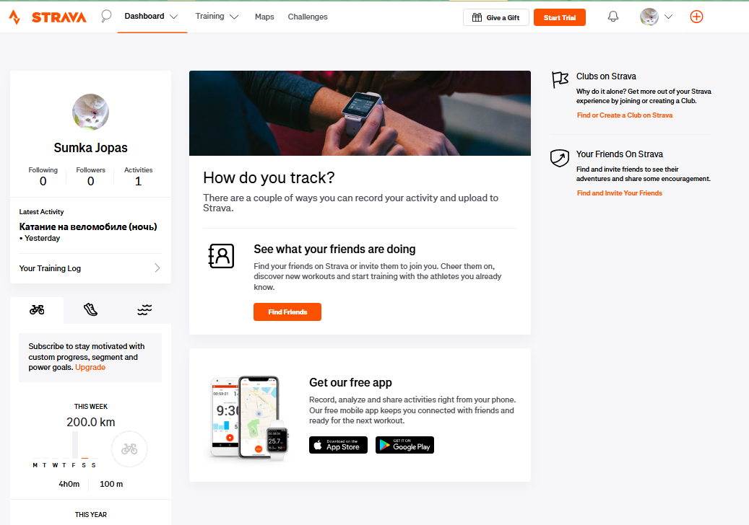
Рисунок 1.1 – Головна сторінка сервісу Strava.[1]
До переваг Strava можна віднести наявність мобільного застосунку та вебверсії, підтримку різних видів спорту, можливість створення спортивних спільнот, використання карт та маршрутів, а також засоби соціальної взаємодії між користувачами.
Сервіс надає можливість створення та ведення тренувань із зазначенням виду спорту, тривалості, дистанції та інших параметрів активності.
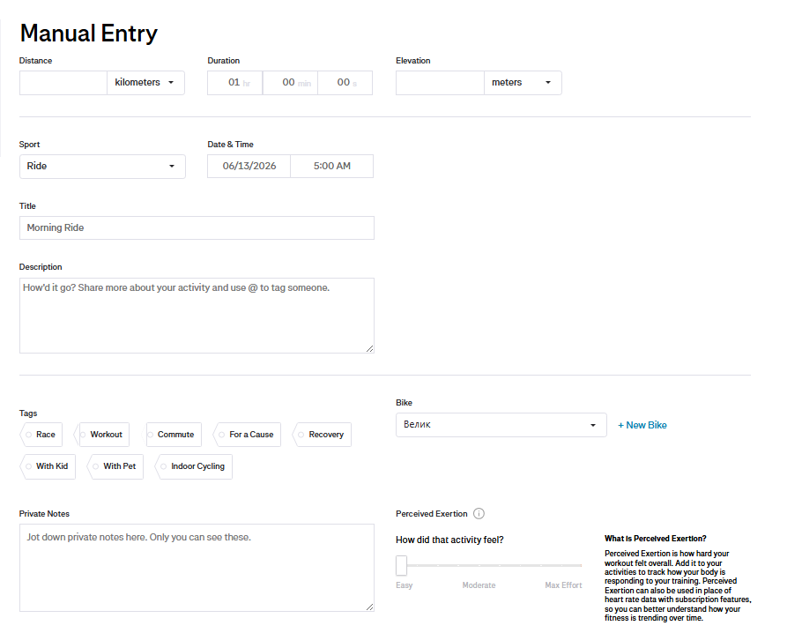
Рисунок 1.2 – Створення тренування у сервісі Strava.[1]
Разом з тим сервіс має низку недоліків з точки зору задачі пошуку партнерів для спортивних активностей. Основний функціонал платформи орієнтований на облік та аналіз тренувань, а не на організацію спортивних подій. У системі відсутній спеціалізований механізм пошуку гравців для конкретних спортивних заходів, управління кількістю вільних місць у події та формування складу учасників.
Комунікація між користувачами реалізована переважно через коментарі та взаємодію з публікаціями, що не може повністю замінити чат спортивної події.
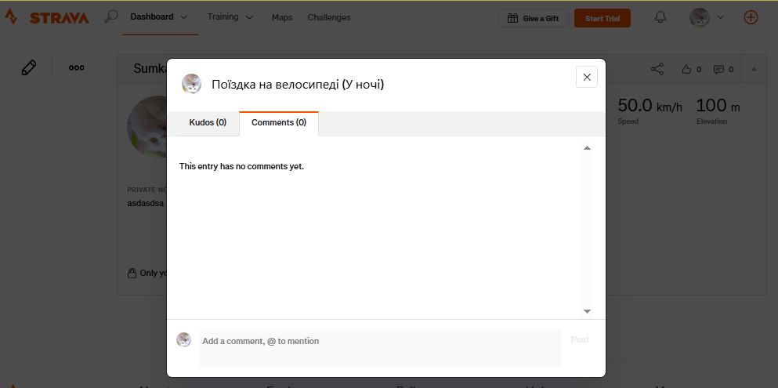
Рисунок 1.3 – Взаємодія користувачів у сервісі Strava.[1]
Крім того, частина функціональних можливостей доступна лише в межах платної підписки.
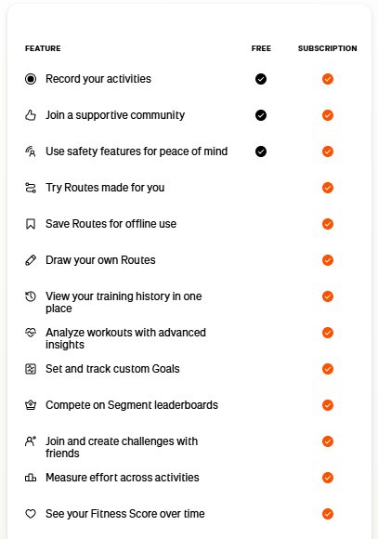
Рисунок 1.4 – Платні можливості сервісу Strava.[1]
Отже, сервіс Strava є ефективним інструментом для обліку та аналізу спортивної активності, проте не забезпечує повноцінної підтримки процесу пошуку партнерів для спортивних подій та формування складу учасників.
Аналіз сервісу Meetup
Meetup є платформою для пошуку однодумців, створення тематичних спільнот та організації різноманітних заходів. Сервіс дозволяє користувачам створювати власні групи, планувати події, переглядати учасників заходів та взаємодіяти з іншими користувачами.
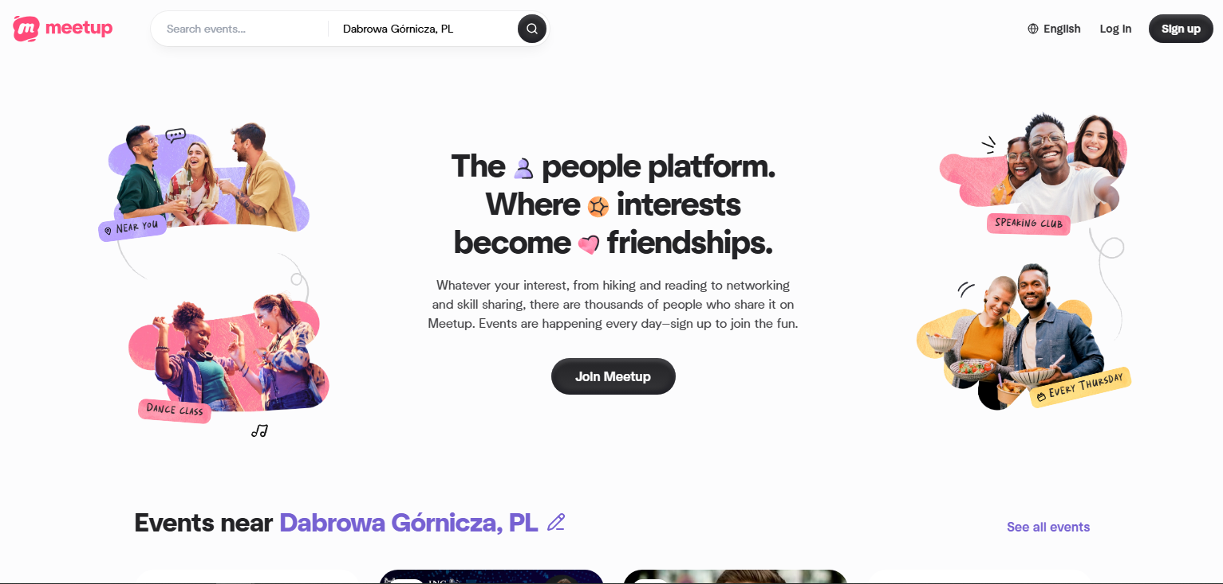
Рисунок 1.5 – Головна сторінка сервісу Meetup.[2]
Серед переваг Meetup можна виділити можливість створення та пошуку подій за місцем розташування, наявність карти для відображення місця проведення заходу, систему відгуків і рейтингів, а також підтримку великої кількості тематичних категорій.
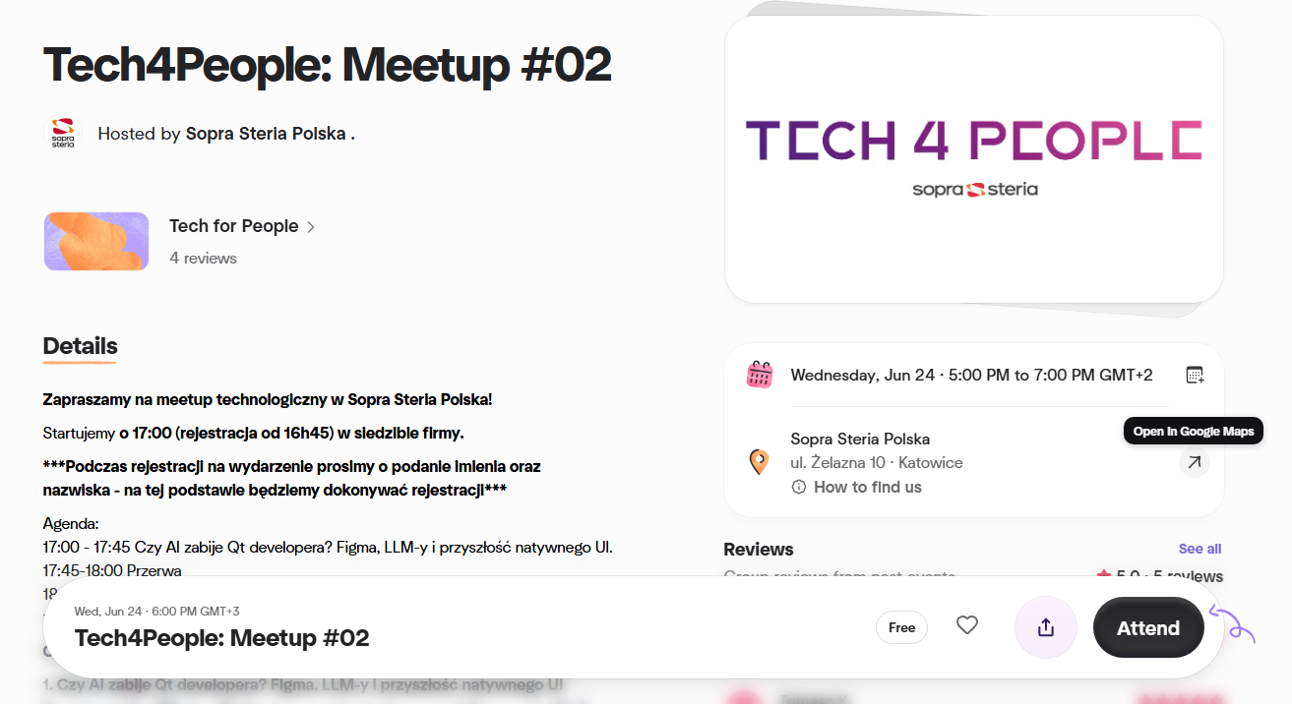
Рисунок 1.6 – Приклад події у сервісі Meetup.[2]
Сервіс дозволяє переглядати список учасників заходу, інформацію про місце проведення та детальний опис події.
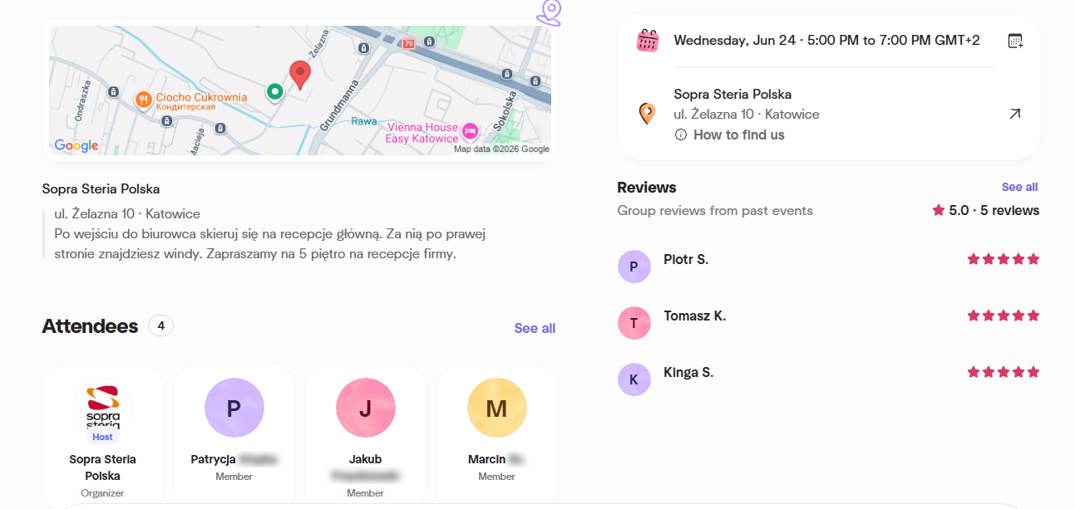
Рисунок 1.7 – Інформація про учасників та місце проведення події.[2]
Проте сервіс не орієнтований виключно на спортивну діяльність. Спорт представлений лише як одна з категорій поряд із технологіями, освітою, бізнесом, мистецтвом та іншими напрямками.
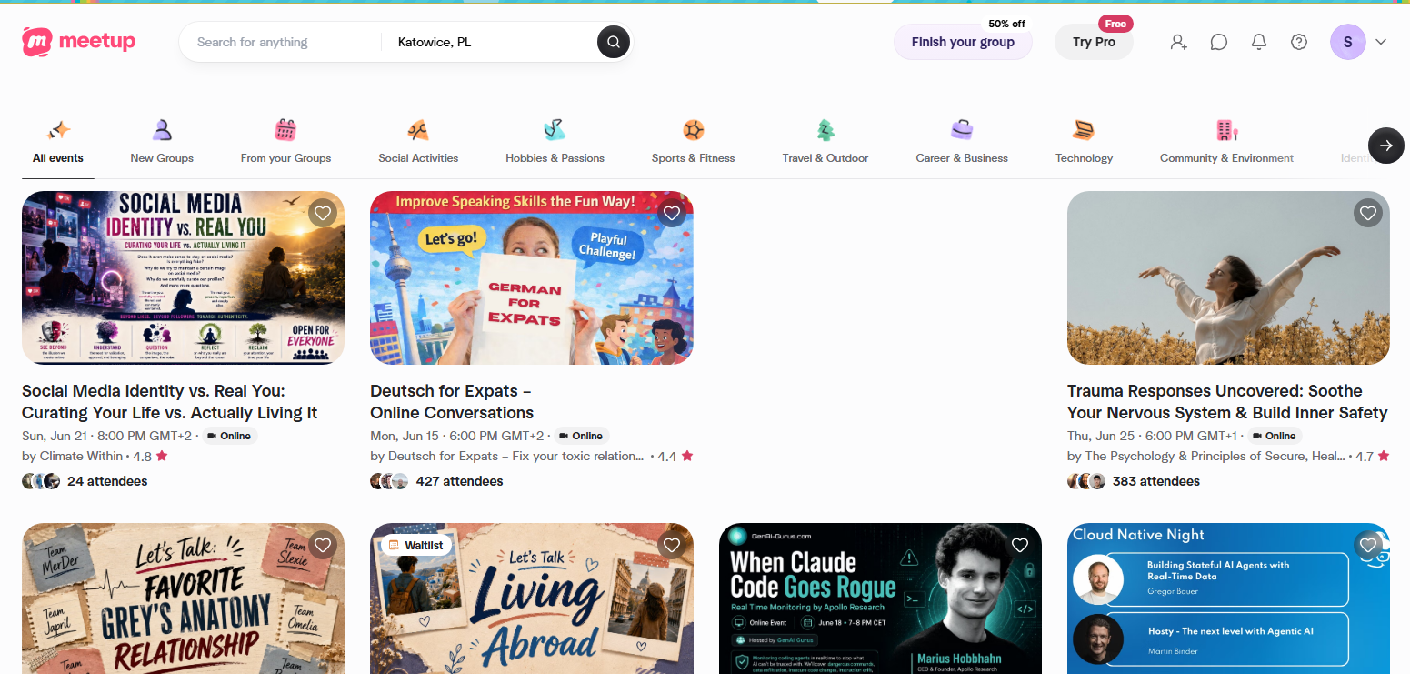
Рисунок 1.8 – Тематичні категорії сервісу Meetup.[2]
У Meetup відсутній спеціалізований функціонал для пошуку спортивних партнерів, формування команд для конкретних спортивних подій та оцінювання спортивного досвіду учасників. Крім того, процес створення нової групи містить значну кількість етапів та потребує додаткових налаштувань.
- 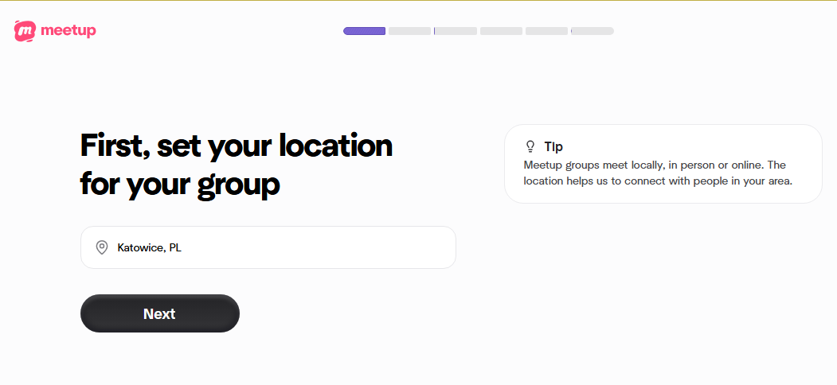
- 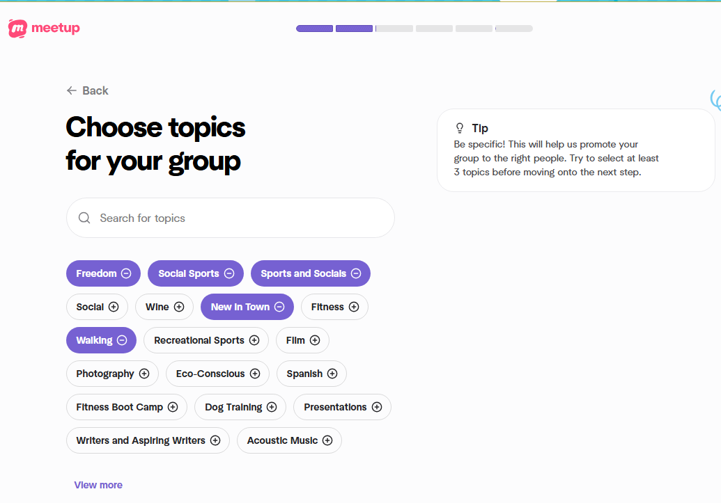
- 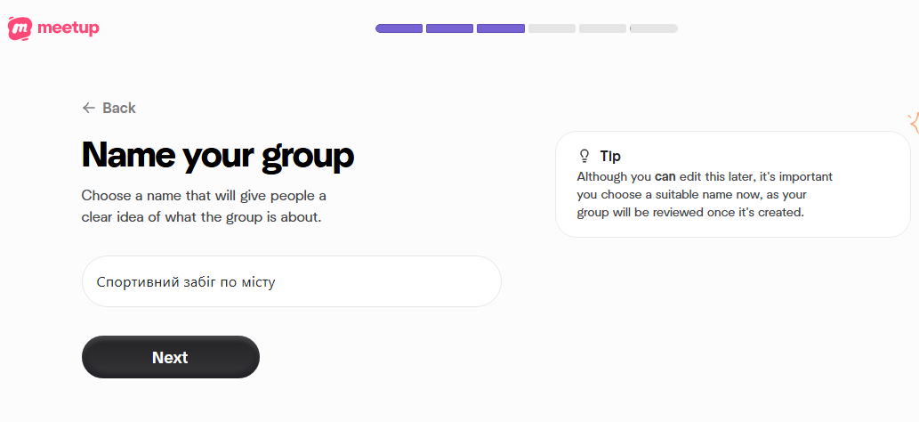
- 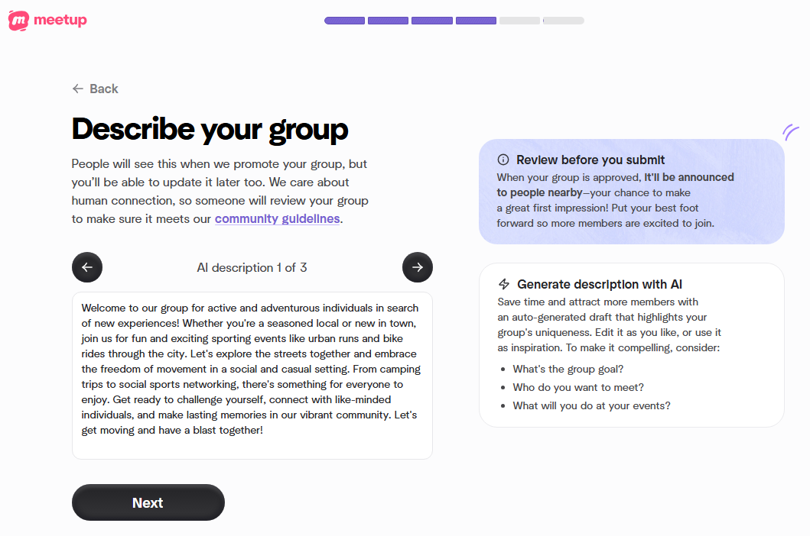
- 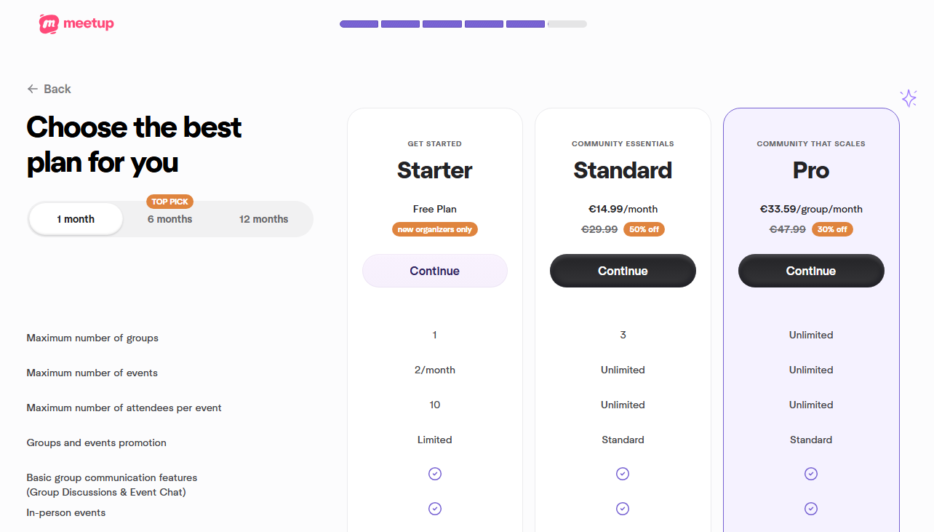
- 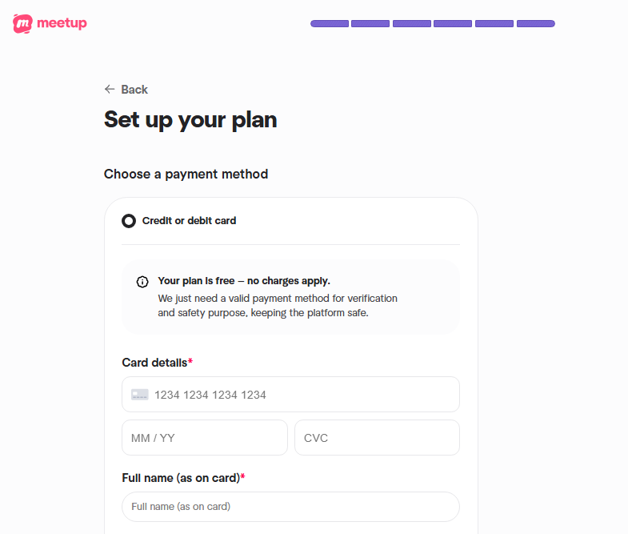
Рисунок 1.9 – Процес створення групи у Meetup.[2]
Частина можливостей сервісу також обмежується тарифними планами.
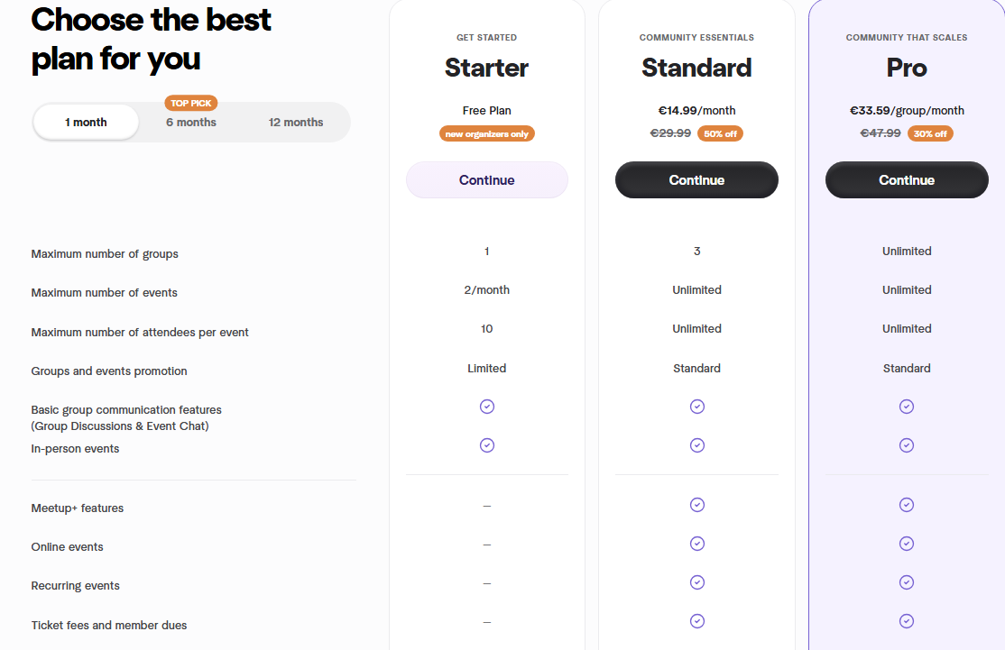
Рисунок 1.10 – Тарифні плани сервісу Meetup.[2]
Отже, Meetup забезпечує зручні засоби організації подій та спільнот, проте не орієнтований на спортивну сферу та не містить спеціалізованих інструментів для пошуку спортивних партнерів.
Таблиця 1.1 – Порівняльна характеристика аналогів
Критерій порівняння | Strava | Meetup | SportMate
Пошук спортивних партнерів | Ні | Частково | Так
Створення спортивних подій | Частково | Так | Так
Вбудований чат учасників | Ні | Частково | Так
Відображення місця проведення на карті | Так | Так | Так
Підтримка різних видів спорту | Так | Частково | Так
Формування складу учасників події | Ні | Частково | Так
Оцінювання користувачів після події | Ні | Ні | Так
Вебверсія | Так | Так | Так
Мобільний застосунок | Так | Так | Так

Проведений аналіз показав, що існуючі програмні рішення лише частково задовольняють потреби користувачів щодо організації спортивних активностей. Strava орієнтована переважно на облік та аналіз тренувань, тоді як Meetup забезпечує створення спільнот і заходів загального призначення. Жоден із розглянутих сервісів не поєднує в межах однієї системи пошук спортивних партнерів, створення спортивних подій, оперативне спілкування між учасниками та механізм оцінювання користувачів після завершення заходів. Саме тому розробка сервісу SportMate є актуальною та доцільною для вирішення виявлених проблем предметної галузі.

2 ПОСТАНОВКА ЗАДАЧІ
Проведений аналіз предметної галузі та існуючих програмних рішень показав, що наявні сервіси лише частково задовольняють потреби користувачів у сфері організації спортивних активностей. Розглянуті аналоги надають окремі можливості для пошуку подій, відстеження спортивної активності або створення спільнот, проте не забезпечують комплексного підходу до пошуку спортивних партнерів, організації спільних тренувань та ефективної взаємодії між учасниками спортивних заходів.
Для вирішення виявлених проблем пропонується розробити програмну систему SportMate, призначену для пошуку партнерів для спортивних активностей та організації спортивних подій. Система повинна забезпечувати зручний інструмент для взаємодії користувачів, дозволяти створювати спортивні заходи, знаходити однодумців для занять спортом, обмінюватися повідомленнями та отримувати актуальну інформацію щодо запланованих подій.
Основними користувачами системи є спортсмени-аматори, любителі активного способу життя та всі особи, які зацікавлені у спільних заняттях спортом. Кожен користувач може виступати як учасником спортивних заходів, так і їх організатором. Організатори мають можливість створювати нові події, визначати місце та час проведення, встановлювати максимальну кількість учасників, редагувати або скасовувати власні події та переглядати склад учасників. Учасники можуть переглядати доступні заходи, виконувати їх пошук і фільтрацію за заданими параметрами, приєднуватися до них за наявності вільних місць, виходити з події до моменту її початку та взаємодіяти з іншими учасниками.
З метою забезпечення необхідного рівня функціональності система повинна підтримувати реєстрацію та авторизацію користувачів, керування особистим профілем, створення та редагування спортивних подій, пошук і фільтрацію подій за видом спорту, статусом, датою та місцем проведення, приєднання до спортивних подій та вихід із них до моменту початку, чат учасників спортивної події, перегляд інформації про учасників, відображення місць проведення заходів на карті та можливість оцінювання користувачів після завершення спортивних зустрічей.
Особливу увагу необхідно приділити організації комунікації між учасниками. Для цього система повинна забезпечувати обмін повідомленнями в режимі реального часу, що дозволить користувачам швидко узгоджувати деталі зустрічей, уточнювати інформацію щодо подій та підтримувати взаємодію без використання сторонніх сервісів.
Крім функціональних можливостей, програмне забезпечення повинно відповідати низці нефункціональних вимог. Система має забезпечувати надійне зберігання даних користувачів, захищену автентифікацію та авторизацію, високу швидкодію при виконанні основних операцій, підтримку одночасної роботи великої кількості користувачів, масштабованість архітектури та зручність використання інтерфейсу. Важливою вимогою також є підтримка роботи як через вебінтерфейс, так і через мобільний застосунок, що забезпечить доступність сервісу на різних пристроях.
Для реалізації поставлених вимог планується використання клієнт-серверної архітектури. Серверна частина буде реалізована на платформі ASP.NET Core Web API[3] із використанням PostgreSQL[5] для зберігання даних. Вебклієнт розроблятиметься за допомогою React[7], мобільний застосунок - на основі React Native[8]. Для реалізації функціональності обміну повідомленнями в режимі реального часу буде використано технологію SignalR[6], а для відображення місць проведення спортивних заходів на карті - Google Maps API[9].
Таким чином, у межах курсового проєкту необхідно розробити програмну систему SportMate, яка забезпечить пошук партнерів для спортивних активностей, створення та керування спортивними подіями, комунікацію між користувачами, відображення спортивних заходів на карті та формування довіри між учасниками за допомогою системи оцінювання. Результати постановки задачі є основою для подальшого проєктування архітектури програмного забезпечення та структури даних системи.

3 АРХІТЕКТУРА ТА ПРОЄКТУВАННЯ ПРОГРАМНОГО ЗАБЕЗПЕЧЕННЯ

3.1 UML проєктування ПЗ
Під час проєктування програмної системи SportMate важливо було визначити основні сценарії взаємодії користувачів із системою та розмежувати функціональні можливості відповідно до їхніх ролей. Для цього було використано UML-моделювання, яке дозволяє наочно представити поведінку програмної системи та зв’язки між окремими сценаріями її використання.
У SportMate передбачено три основні ролі: гість, зареєстрований користувач та адміністратор. Кожна роль має власний набір доступних функцій. Гість може ознайомитися із системою та перейти до реєстрації або авторизації. Зареєстрований користувач отримує доступ до основної функціональності сервісу, пов’язаної з профілем, спортивними подіями, участю в них, спілкуванням та відгуками. Адміністратор має додаткові можливості для контролю користувачів і спортивних подій.
3.1.1 Діаграми прецедентів
Для відображення функціональних можливостей різних ролей було побудовано окремі діаграми прецедентів. Такий поділ дозволяє не перевантажувати одну загальну діаграму великою кількістю зв’язків та окремо показати сценарії роботи кожної категорії користувачів.
На рисунку 3.1 наведено діаграму прецедентів для гостя системи.
Неавторизований користувач має обмежений доступ до функціональності SportMate. Основним сценарієм для нього є перегляд платформи, після якого користувач може перейти до авторизації або створення нового облікового запису.
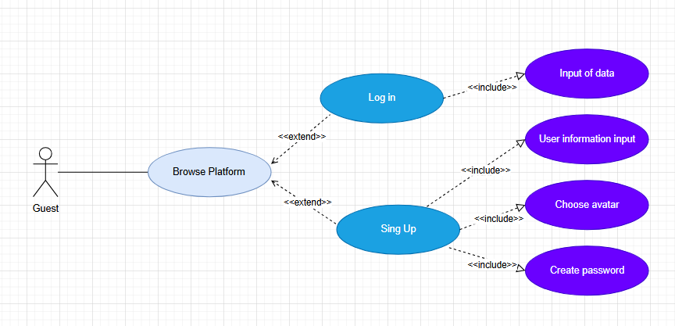
Рисунок 3.1 – Діаграма прецедентів для гостя системи SportMate (рисунок виконано самостійно)
Під час авторизації користувач вводить дані облікового запису, необхідні для перевірки його особи. У разі реєстрації система передбачає введення основної інформації про користувача, створення пароля та вибір одного з доступних аватарів. Після успішного завершення авторизації або реєстрації користувач отримує доступ до функціональності, передбаченої для зареєстрованої ролі.
Таким чином, діаграма для гостя відображає початковий етап взаємодії із SportMate та показує основні способи переходу від неавторизованого стану до повноцінної роботи із системою.
Основна частина функціональності програмного продукту доступна зареєстрованому користувачу. Відповідну діаграму прецедентів наведено на рисунку 3.2.
Функціональні можливості зареєстрованого користувача можна умовно поділити на декілька основних напрямів. Перший із них пов’язаний з керуванням особистим профілем. Користувач може редагувати своє ім’я, змінювати пароль і аватар, а також переглядати рейтинг та історію спортивних подій.
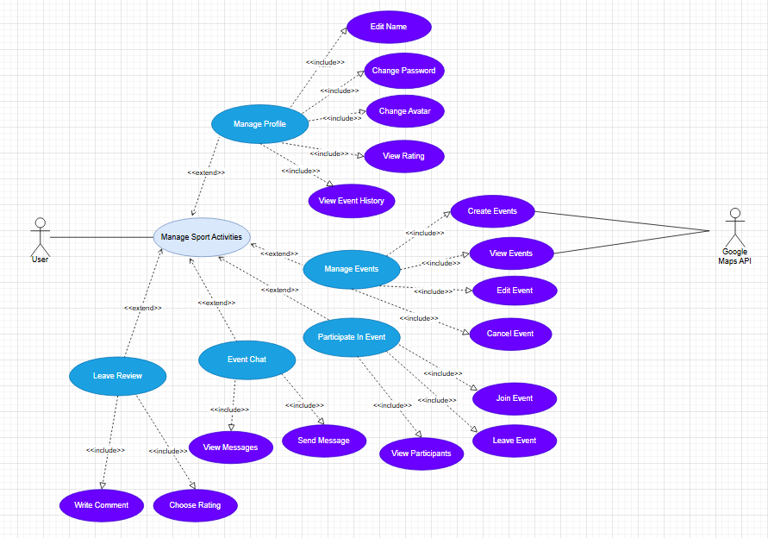
Рисунок 3.2 – Діаграма прецедентів для зареєстрованого користувача системи SportMate (рисунок виконано самостійно)
Другий напрям охоплює роботу зі спортивними подіями. Користувач може створювати нові події, переглядати доступні заходи, а для власних подій також редагувати або скасовувати їх. Під час створення та перегляду спортивної події використовується інтеграція з Google Maps API, завдяки якій у системі можна працювати з місцем її проведення.
Окремою частиною є участь у спортивних заходах. Користувач може приєднатися до доступної події, переглядати список її учасників та за необхідності вийти з неї відповідно до встановлених системою обмежень.
Для координації учасників у SportMate передбачено чат спортивної події. У його межах користувач може переглядати отримані повідомлення та надсилати власні. Це дозволяє вирішувати організаційні питання без необхідності переходу до сторонніх месенджерів.
Після завершення спортивної події користувач отримує можливість залишити відгук іншому учаснику. Відгук передбачає вибір оцінки та можливість додавання текстового коментаря. Отримані оцінки використовуються для формування рейтингу користувача, який надалі відображається у його профілі.
Отже, діаграма прецедентів зареєстрованого користувача охоплює основні бізнес-процеси SportMate: керування профілем, організацію спортивних подій, участь у них, спілкування між учасниками та формування системи оцінювання.
Для контролю за роботою програмної системи передбачено роль адміністратора. Діаграму прецедентів цієї ролі наведено на рисунку 3.3.
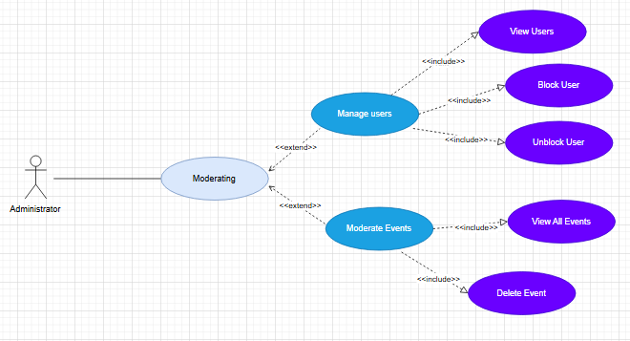
Рисунок 3.3 – Діаграма прецедентів для адміністратора системи SportMate (рисунок виконано самостійно)
Адміністратор має доступ до функцій модерації, які не доступні звичайному користувачу. Основні можливості адміністратора поділяються на керування користувачами та модерацію спортивних подій.
У межах керування користувачами адміністратор може переглядати перелік зареєстрованих облікових записів, блокувати користувачів у разі порушення правил роботи із системою та за необхідності відновлювати їм доступ шляхом розблокування.
Модерація спортивних подій передбачає перегляд усіх створених у системі заходів та можливість їх видалення. Такий механізм дозволяє реагувати на некоректний або небажаний вміст і підтримувати належний стан інформації, що зберігається у SportMate.
Таким чином, побудовані діаграми прецедентів відображають розподіл функціональності між основними ролями системи та дозволяють простежити ключові сценарії взаємодії користувачів із програмним продуктом. Вони також є основою для подальшого опису архітектури, внутрішньої структури системи та алгоритмів реалізації її основних функцій.

3.2 Проєктування архітектури ПЗ
Під час проєктування SportMate було обрано клієнт-серверну архітектуру. Система складається з вебзастосунку, мобільного застосунку, серверної частини, бази даних та зовнішнього картографічного сервісу. Вебклієнт реалізовано на React, мобільний клієнт на React Native, а серверну частину на ASP.NET Core Web API[3]. Обмін даними між клієнтами та сервером здійснюється через REST API, для роботи чату використовується SignalR[6], а для відображення місць проведення спортивних подій - Google Maps Platform.
3.2.1 Загальна архітектура програмної системи
Основна бізнес-логіка системи зосереджена на серверній частині. Клієнтські застосунки відповідають за відображення інформації та взаємодію з користувачем, а сервер виконує перевірку даних, обробку запитів, керування спортивними подіями, участю користувачів, рейтингами та правами доступу. Для роботи з PostgreSQL[5] використовується Entity Framework Core[4] та Npgsql.
Автентифікація користувачів реалізована за допомогою JWT-токенів. Для обміну повідомленнями між учасниками спортивних подій використовується окремий SignalR Hub, що дозволяє передавати повідомлення в режимі реального часу. Також у серверній частині передбачено фоновий сервіс для автоматичного оновлення статусів подій відповідно до часу їх проведення.
3.2.2 UML-діаграма компонентів
Для відображення основних компонентів системи та зв’язків між ними було побудовано UML-діаграму компонентів, наведену на рисунку 3.4.
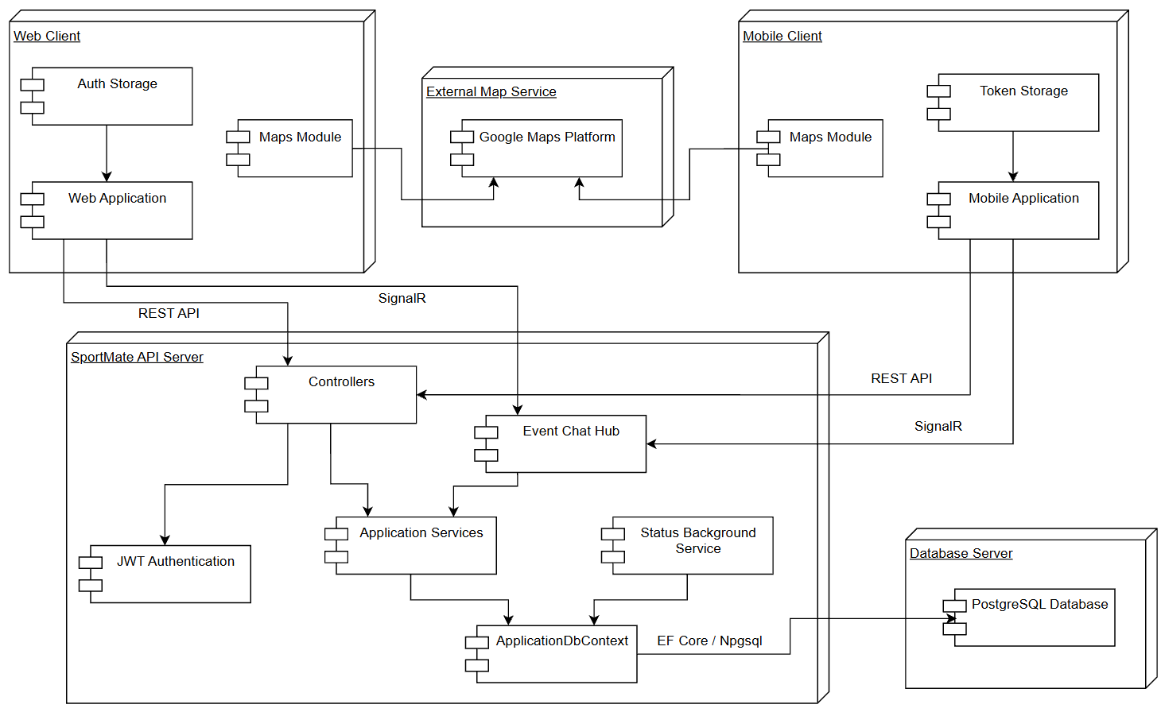
Рисунок 3.4 – UML-діаграма компонентів програмної системи SportMate (рисунок виконано самостійно)
На діаграмі окремо представлені вебклієнт, мобільний клієнт, сервер SportMate, база даних та зовнішній сервіс Google Maps Platform. Веб і мобільний застосунки взаємодіють із сервером через REST API, а для роботи чату використовують SignalR. Модулі карт обох клієнтів звертаються до Google Maps Platform.
У серверній частині виділено контролери, прикладні сервіси, модуль JWT-автентифікації, Event Chat Hub, фоновий сервіс оновлення статусів та ApplicationDbContext. Доступ до PostgreSQL здійснюється через Entity Framework Core і Npgsql. Таке розділення дозволяє відокремити обробку HTTP-запитів, бізнес-логіку, роботу з даними та функціональність реального часу.

3.2.3 UML-діаграма розгортання
Для відображення фізичного розміщення основних частин системи було побудовано UML-діаграму розгортання, наведену на рисунку 3.5.
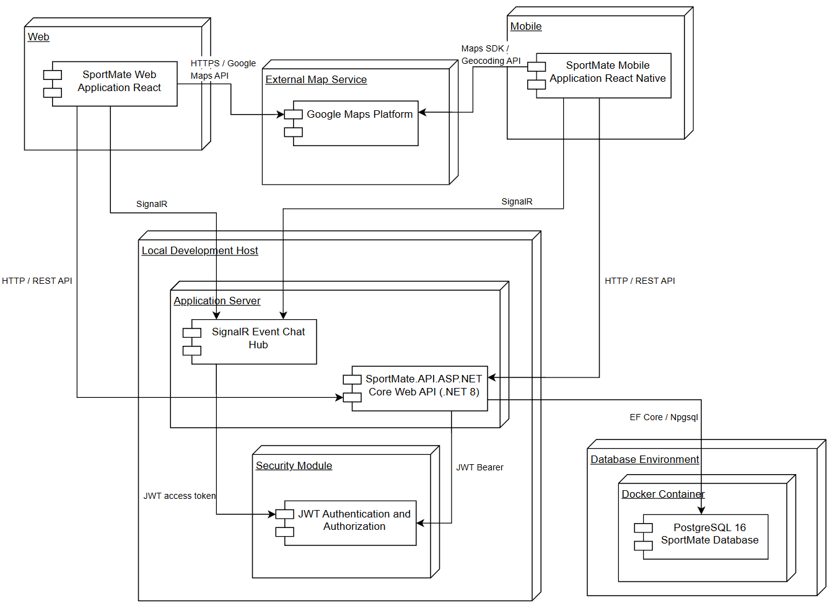
Рисунок 3.5 – UML-діаграма розгортання програмної системи SportMate (рисунок виконано самостійно)
Під час розробки серверна частина SportMate запускається у локальному середовищі як ASP.NET Core Web API на платформі .NET 8. Вебзастосунок працює у браузері, а мобільний застосунок - на Android-пристрої або емуляторі. Обидва клієнти звертаються до одного серверного API та використовують SignalR для підключення до чату.
База даних PostgreSQL запускається у Docker-контейнері та взаємодіє із сервером через Entity Framework Core і Npgsql. Google Maps Platform використовується як зовнішній сервіс, до якого звертаються веб і мобільний клієнти для роботи з картами та географічними даними.
3.2.4 Нефункціональні вимоги та архітектурні рішення
Під час проєктування архітектури враховувалися вимоги до безпеки, швидкодії, надійності та можливості подальшого розвитку системи. Для автентифікації використовується JWT, а доступ до окремих функцій контролюється відповідно до ролі користувача. Паролі не зберігаються у відкритому вигляді, а обмін даними між компонентами виконується через визначені програмні інтерфейси.
Для швидкого обміну повідомленнями використовується SignalR, а надійне зберігання даних забезпечується PostgreSQL. Розділення системи на клієнтську, серверну та інформаційну частини також спрощує її підтримку і подальше розширення, оскільки веб і мобільний застосунки використовують спільну серверну логіку.

3.3 Проєктування структури зберігання даних
Для зберігання даних у програмній системі SportMate використовується реляційна база даних PostgreSQL. Такий підхід дозволяє зручно організувати структуровані дані системи та підтримувати зв’язки між користувачами, спортивними подіями, учасниками, повідомленнями та оцінками. Структура бази даних побудована на основі основних сутностей предметної галузі, а для її наочного представлення було створено ER-діаграму, наведену на рисунку 3.6.
Центральними сутностями бази даних є User та Event. Таблиця User містить основну інформацію про користувача: ім’я, прізвище, адресу електронної пошти, хеш пароля, обраний аватар, роль, рейтинг, стан блокування, а також дати створення та оновлення запису. Таблиця Event використовується для зберігання даних про спортивні події та містить назву, опис, адресу проведення, географічні координати, дату, тривалість, максимальну кількість учасників, поточний статус, організатора та спортивну категорію.
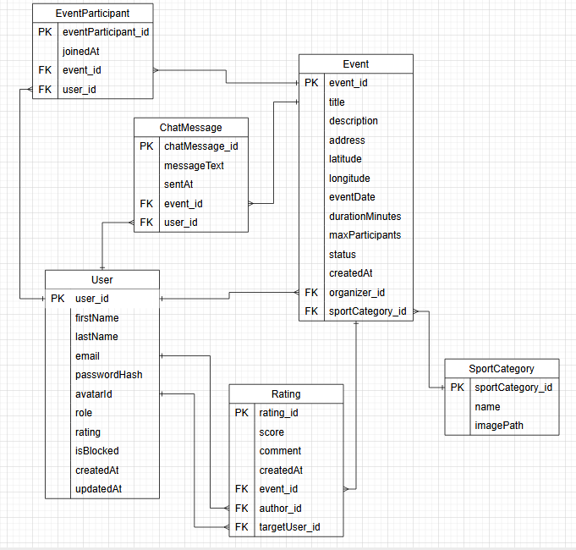
Рисунок 3.6 – ER-діаграма бази даних програмної системи SportMate (рисунок виконано самостійно)
Для реалізації участі користувачів у спортивних подіях використовується проміжна сутність EventParticipant. Вона пов’язує конкретного користувача з конкретною подією та зберігає дату приєднання. Така структура дозволяє одному користувачу брати участь у багатьох подіях, а одній події мати декількох учасників. Повідомлення, які користувачі надсилають у чаті спортивної події, зберігаються в таблиці ChatMessage. Кожне повідомлення містить текст, дату надсилання та посилання на подію і користувача, який його створив.
Окремо виділено сутність SportCategory, що містить назву виду спорту та шлях до відповідного зображення. Вона пов’язана з подіями та дозволяє використовувати єдиний перелік спортивних категорій у всій системі. Для зберігання оцінок та відгуків використовується таблиця Rating, яка містить числову оцінку, текстовий коментар, дату створення, а також посилання на подію, автора відгуку та користувача, якому цей відгук призначений.
Використання первинних і зовнішніх ключів забезпечує цілісність зв’язків між сутностями та дозволяє уникати дублювання взаємопов’язаних даних. Побудована структура бази даних охоплює основні функціональні можливості SportMate та забезпечує зберігання інформації, необхідної для роботи профілів користувачів, спортивних подій, участі в них, чату, спортивних категорій та системи оцінювання.

3.4 Приклади використаних алгоритмів та методів
Для опису роботи основних сценаріїв SportMate було використано UML-діаграми послідовності та діаграму станів. Діаграми послідовності показують порядок взаємодії користувача, клієнтського застосунку, серверної частини та бази даних під час виконання окремих операцій. Діаграма станів використовується для відображення життєвого циклу спортивної події та переходів між її можливими станами.
3.4.1 Послідовність реєстрації користувача
Процес реєстрації користувача наведено на рисунку 3.7.
Під час реєстрації користувач вводить необхідні дані у веб або мобільному клієнті. Після цього клієнт передає запит на сервер через операцію POST /register. Серверна частина перевіряє у базі даних унікальність електронної пошти, після чого, якщо користувач із такою адресою ще не існує, створює новий запис у PostgreSQL.
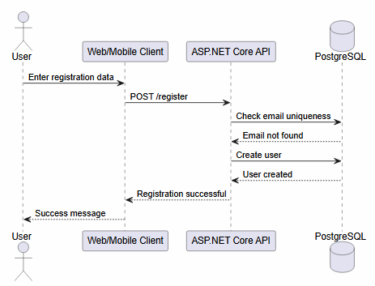
Рисунок 3.7 – Діаграма послідовності реєстрації користувача в системі SportMate (рисунок виконано самостійно)
Після успішного створення облікового запису сервер повертає клієнту результат виконання операції, а користувач отримує повідомлення про успішну реєстрацію. Таким чином, основними етапами цього алгоритму є отримання вхідних даних, їх перевірка, звернення до бази даних та створення нового користувача.
3.4.2 Послідовність створення спортивної події
Алгоритм створення спортивної події наведено на рисунку 3.8.
Користувач вводить дані майбутньої події через веб або мобільний застосунок, після чого інформація передається на сервер. Сервер створює нову спортивну подію та зберігає її у базі даних. Після успішного створення події користувач, який її створив, автоматично додається до списку учасників як організатор.
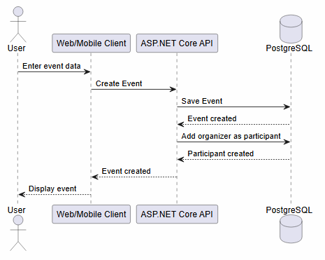
Рисунок 3.8 – Діаграма послідовності створення спортивної події в системі SportMate (рисунок виконано самостійно)
Після завершення операцій із базою даних сервер повертає інформацію про створену подію клієнтському застосунку, де вона відображається користувачу. Такий підхід дозволяє виконати створення самої події та формування початкового складу учасників у межах одного сценарію.
3.4.3 Послідовність обміну повідомленнями у чаті
Процес надсилання повідомлення в чаті спортивної події наведено на рисунку 3.9.
Після введення повідомлення користувачем клієнтський застосунок передає його до SignalR Hub. Далі повідомлення передається на серверну частину для збереження у базі даних PostgreSQL. Після успішного запису сервер підтверджує виконання операції, а SignalR Hub виконує розсилку нового повідомлення підключеним учасникам відповідної спортивної події.
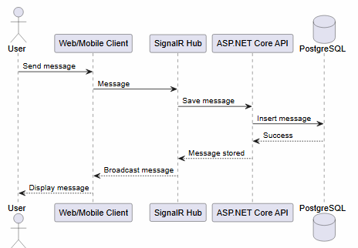
Рисунок 3.9 – Діаграма послідовності обміну повідомленнями у чаті SportMate (рисунок виконано самостійно)
У результаті користувачі отримують нові повідомлення без необхідності вручну оновлювати сторінку або екран застосунку. Поєднання збереження повідомлень у базі даних та SignalR забезпечує одночасно збереження історії чату і передачу даних у режимі реального часу.
3.4.4 Життєвий цикл спортивної події
Для опису зміни стану спортивної події було побудовано діаграму станів, наведену на рисунку 3.10.
Після створення спортивна подія отримує початковий стан Planned. Коли настає встановлений час початку, подія переходить у стан Active. Після завершення визначеного часу проведення її стан змінюється на Completed. Окремо передбачено можливість скасування події, у результаті чого вона переходить зі стану Planned у Cancelled.
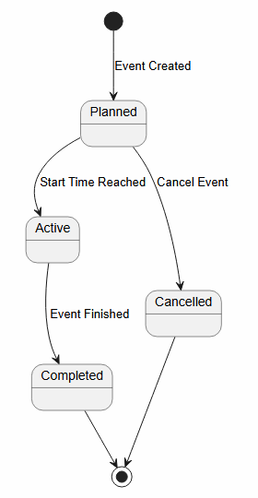
Рисунок 3.10 – Діаграма станів спортивної події в системі SportMate (рисунок виконано самостійно)
Такий механізм дозволяє системі однозначно визначати поточний стан кожної події та використовувати його для обмеження доступних користувачу дій. Наприклад, можливість приєднання, виходу з події або залишення відгуку залежить від того, у якому стані перебуває відповідна спортивна подія.

3.5 Опис підготовки даних
Підготовка даних у SportMate виконується перед їх збереженням у базі даних та перед передачею клієнтським застосункам. Для обміну інформацією між клієнтом і сервером використовуються окремі DTO-моделі для запитів та відповідей. Вони розділені за функціональними модулями системи, зокрема авторизацією, профілем користувача, спортивними подіями, участю в них, чатом, рейтингами та адміністративними функціями. Такий підхід дозволяє передавати лише необхідні дані та не відкривати клієнту внутрішню структуру сутностей бази даних. Наприклад, хеш пароля не включається до моделей відповіді, а для списку спортивних подій використовується скорочене представлення без частини детальної інформації.
Перед обробкою вхідних даних на сервері виконується їх перевірка за допомогою FluentValidation. Для реєстрації контролюється коректність імені, прізвища, електронної пошти, пароля та аватара. Під час створення спортивної події додатково перевіряються назва, опис, дата проведення, тривалість, кількість учасників, адреса та координати. Для повідомлень чату і текстових відгуків також встановлено обмеження на довжину, а перед збереженням частина текстових значень очищується від зайвих пробілів. Крім цього, у сервісах виконуються додаткові бізнес-перевірки, наприклад контроль статусу події, наявності вільних місць, повторної участі або повторного створення відгуку.
Окремо обробляються дані, пов’язані з безпекою та часом. Пароль користувача не зберігається у відкритому вигляді, а хешується за допомогою BCrypt. Під час авторизації введений пароль порівнюється зі збереженим хешем, після чого формується JWT-токен. Для часових значень у серверній частині використовується UTC. Дата спортивної події перед збереженням приводиться до UTC, що забезпечує коректну роботу з PostgreSQL. Дані про місце проведення події формуються на клієнтській стороні за допомогою Google Maps, після чого сервер перевіряє допустимість координат і зберігає адресу, широту та довготу.
Збереження підготовлених даних виконується через Entity Framework Core та ApplicationDbContext. Для основних сутностей задано окремі конфігурації з обмеженнями довжини, обов’язковістю полів, індексами та правилами зв’язків. Перед передачею даних клієнту сутності перетворюються на Response DTO за допомогою ручного перетворення та LINQ-проєкцій. Окремо в базі даних створюється початковий набір спортивних категорій, який використовується під час створення та фільтрації подій. Таким чином, підготовка даних у SportMate охоплює валідацію, безпечну обробку паролів, приведення часових значень, перевірку координат, збереження даних та формування відповідей для клієнтських застосунків.

4 ОПИС ПРИЙНЯТИХ ПРОГРАМНИХ РІШЕНЬ

4.1 Реалізація серверної частини системи
Серверна частина SportMate реалізована на платформі ASP.NET Core Web API та виконує основну обробку даних і бізнес-логіки системи. Вона забезпечує реєстрацію та авторизацію користувачів, роботу зі спортивними подіями, участь у них, обмін повідомленнями, формування рейтингів та взаємодію з базою даних PostgreSQL. Для доступу до даних використовується Entity Framework Core, а окремі функції, що потребують обміну інформацією в режимі реального часу, реалізовані за допомогою SignalR[6].
Під час реалізації серверної частини окрему увагу було приділено розмежуванню відповідальності між компонентами, перевірці вхідних даних, безпечній роботі з обліковими записами та коректному виконанню операцій у випадку одночасних запитів від декількох користувачів.
4.1.1 Реєстрація та автентифікація користувачів на основі JWT і BCrypt
Для доступу до персоналізованих функцій SportMate реалізовано механізм реєстрації та автентифікації користувачів. Під час реєстрації пароль не зберігається у відкритому вигляді, а перетворюється у хеш за допомогою BCrypt. При наступному вході введений пароль порівнюється зі збереженим хешем, після чого у випадку успішної перевірки сервер формує JWT-токен. Токен містить основні дані, необхідні для ідентифікації користувача та визначення його ролі під час виконання захищених запитів.
Окремо перевіряється стан облікового запису користувача. Заблокований користувач не може пройти авторизацію навіть у разі введення правильного пароля. Фрагмент перевірки облікових даних наведено нижче.
public async Task<AuthResponse> LoginAsync(LoginRequest request)
{
var user = await _context.Users
.FirstOrDefaultAsync(u => u.Email == request.Email);
if (user == null)
{
throw new UnauthorizedAccessException("Invalid credentials.");
}
if (user.IsBlocked)
{
throw new UnauthorizedAccessException("Your account has been blocked.");
}
var isPasswordValid =
BCrypt.Net.BCrypt.Verify(request.Password, user.PasswordHash);
if (!isPasswordValid)
{
throw new UnauthorizedAccessException("Invalid credentials.");
}
var token = GenerateJwtToken(user);
У наведеному фрагменті виконується пошук користувача за електронною поштою, перевірка стану блокування та порівняння пароля за допомогою BCrypt. У разі неправильних облікових даних використовується однакове повідомлення про помилку, що не дозволяє визначити, чи зареєстрована конкретна адреса електронної пошти.
4.1.2 Реалізація створення спортивної події
Робота серверної частини організована за принципом розподілу відповідальності між контролерами, сервісами та шаром доступу до даних. Контролер приймає HTTP-запит і передає його відповідному сервісу, де виконується основна бізнес-логіка. Після цього Entity Framework Core використовується для збереження змін у PostgreSQL. Такий підхід застосовується, зокрема, під час створення спортивних подій.
Після отримання даних сервер створює новий об’єкт події, встановлює її початковий статус Planned, визначає користувача як організатора та зберігає запис у базі даних. Після цього організатор автоматично додається до списку учасників створеної події.
var newEvent = new Event
{
Title = request.Title,
Description = request.Description,
SportCategoryId = request.SportCategoryId,
EventDate = DateTime.SpecifyKind(
request.EventDate, DateTimeKind.Utc),
DurationMinutes = request.DurationMinutes,
MaxParticipants = request.MaxParticipants,
Address = request.Address,
Latitude = request.Latitude.Value,
Longitude = request.Longitude.Value,
OrganizerId = organizerId,
Status = EventStatus.Planned,
CreatedAt = DateTime.UtcNow
};
_context.Events.Add(newEvent);
await _context.SaveChangesAsync();
var organizerParticipant = new EventParticipant
{
UserId = organizerId,
EventId = newEvent.EventId,
JoinedAt = DateTime.UtcNow
};
_context.EventParticipants.Add(organizerParticipant);
await _context.SaveChangesAsync();
У цьому рішенні створення події та додавання її організатора до складу учасників виконуються на сервері, тому клієнтському застосунку не потрібно окремо надсилати запит на приєднання організатора. Також дата проведення приводиться до UTC перед збереженням у PostgreSQL.

4.1.3 Забезпечення коректного приєднання користувачів до події
Під час приєднання користувачів до спортивної події важливо враховувати можливість одночасного надходження декількох запитів. Якщо у події залишилося одне вільне місце, два користувачі можуть майже одночасно спробувати зайняти його. Для запобігання перевищенню максимальної кількості учасників у SportMate використовується транзакція з рівнем ізоляції Serializable.
У випадку конфлікту транзакцій PostgreSQL може відхилити одну з операцій. Для таких ситуацій передбачено повторне виконання запиту з невеликою затримкою. Кількість повторів обмежена, тому операція не може виконуватися нескінченно.
public async Task<JoinEventResponse> JoinEventAsync(
int eventId, int userId)
{
for (var attempt = 1;
attempt <= MaxJoinAttempts;
attempt++)
{
try
{
return await TryJoinEventOnceAsync(
eventId, userId);
}
catch (Exception ex)
when (attempt < MaxJoinAttempts &&
IsSerializationFailure(ex))
{
_context.ChangeTracker.Clear();

var backoffMs = Math.Min(
200,
Random.Shared.Next(5, 20) * attempt);

await Task.Delay(backoffMs);
}
}
throw new InvalidOperationException(
"Unable to join the event due to repeated concurrency conflicts. Please try again.");
}
Такий підхід дозволяє уникнути ситуацій, коли фактична кількість учасників перевищує встановлене для події значення. Перед додаванням користувача також перевіряється його стан, статус спортивної події, наявність вільних місць та відсутність попереднього запису про участь.
4.1.4 Автоматична зміна статусів спортивних подій
Статус спортивної події в SportMate змінюється автоматично залежно від часу її проведення. Для цього використовується фоновий сервіс ASP.NET Core, який працює незалежно від запитів користувачів. Він періодично перевіряє події та змінює їх стан із Planned на Active, а після завершення встановленої тривалості - з Active на Completed.
Основний цикл роботи фонового сервісу наведено нижче.
protected override async Task ExecuteAsync(
CancellationToken stoppingToken)
{
_logger.LogInformation(
"Event Status Background Service started.");
while (!stoppingToken.IsCancellationRequested)
{
try
{
await UpdateEventStatusesAsync(
stoppingToken);
}
catch (Exception ex)
{
_logger.LogError(
ex,
"Error occurred while updating event statuses.");
}
await Task.Delay(
_checkInterval,
stoppingToken);
}
_logger.LogInformation(
"Event Status Background Service stopped.");
}
Фоновий процес продовжує роботу протягом усього часу роботи серверного застосунку. Перевірка виконується через певний інтервал, а помилка під час однієї ітерації не призводить до повної зупинки сервісу. Завдяки цьому користувачам не потрібно вручну змінювати статус спортивної події після її початку або завершення.
4.1.5 Реалізація чату спортивної події через SignalR
Для спілкування між учасниками спортивної події використовується SignalR. На відміну від звичайних REST-запитів, цей механізм дозволяє серверу самостійно надсилати нові повідомлення підключеним клієнтам без необхідності періодично оновлювати чат. Для кожної спортивної події формується окрема SignalR-група, до якої додаються її учасники.
Після надсилання повідомлення воно спочатку передається серверу та зберігається у PostgreSQL. Після успішного збереження SignalR Hub розсилає сформовану відповідь усім користувачам, які підключені до чату відповідної події.
var messageResponse =
await _chatService.SaveMessageAsync(
eventId,
userId,
request.MessageText);
var groupName = GetGroupName(eventId);
await Clients.Group(groupName)
.SendAsync(
"ReceiveMessage",
messageResponse);
_logger.LogInformation(
"Message {MessageId} broadcasted to Event {EventId} chat.",
messageResponse.ChatMessageId,
eventId);
Таке рішення поєднує два механізми: PostgreSQL використовується для збереження історії повідомлень, а SignalR - для їх оперативної доставки учасникам. У результаті нове повідомлення відображається у веб або мобільному застосунку одразу після його надсилання.

4.2 Реалізація клієнтської частини системи
Клієнтська частина SportMate складається з вебзастосунку та мобільного застосунку. Вебверсія реалізована з використанням React і TypeScript, а мобільна на React Native. Обидва клієнти працюють з єдиною серверною частиною через REST API та використовують однакові основні сутності й сценарії: авторизацію, перегляд і пошук спортивних подій, участь у них, роботу з картою, профілем і чатом. Водночас окремі функції реалізовані по-різному з урахуванням особливостей веб і мобільної платформ.
4.2.1 Захищена навігація на основі стану автентифікації
У мобільному застосунку навігація безпосередньо залежить від стану авторизації користувача. Після запуску застосунок перевіряє збережену сесію та визначає, який набір екранів необхідно відобразити. Для неавторизованого користувача використовується AuthNavigator, що містить екрани входу та реєстрації, а після успішної авторизації застосунок переключається на MainNavigator з основними функціями системи.
export const RootNavigator: React.FC = () => {
const {isAuthenticated, isLoading, checkAuth} = useAuthStore();
useEffect(() => {
checkAuth();
}, [checkAuth]);
if (isLoading) {
return <Loading fullScreen message="Завантаження SportMate..." />;
}
return (
<NavigationContainer>
<Stack.Navigator screenOptions={{headerShown: false}}>
{isAuthenticated ? (
<Stack.Screen name="Main" component={MainNavigator} />
) : (
<Stack.Screen name="Auth" component={AuthNavigator} />
)}
</Stack.Navigator>
</NavigationContainer>
);
};
Такий підхід дозволяє не перевіряти доступ на кожному окремому екрані, а перемикати все навігаційне дерево залежно від стану користувача. У вебзастосунку ця задача вирішується іншим способом: для окремих маршрутів використовуються компоненти ProtectedRoute та AdminRoute, які дозволяють або забороняють відображення відповідної сторінки.
4.2.2 Пошук і фільтрація спортивних подій
У вебзастосунку користувач може фільтрувати спортивні події за категорією спорту, статусом, датою та адресою. Значення фільтрів об’єднуються в єдиний об’єкт параметрів, який використовується для формування запиту до серверної частини. Для текстового пошуку за адресою використовується затримка перед виконанням запиту, щоб не надсилати нове звернення до API після введення кожного символу.
useEffect(() => {
const timer = setTimeout(() => {
setDebouncedAddress(addressInput.trim());
}, ADDRESS_DEBOUNCE_MS);
return () => clearTimeout(timer);
}, [addressInput]);
const filters = useMemo<EventsQueryParams>(() => {
const result: EventsQueryParams = {};
if (sportCategoryId) {
result.sportCategoryId = Number(sportCategoryId);
}
if (status !== "") {
result.status = Number(status) as EventStatus;
}
if (date) {
result.date = date;
}
if (debouncedAddress) {
result.address = debouncedAddress;
}
return result;
}, [sportCategoryId, status, date, debouncedAddress]);
У результаті зміна фільтрів автоматично формує актуальний набір параметрів для отримання подій. У мобільному застосунку підхід дещо відрізняється: серверні фільтри застосовуються після підтвердження користувачем, а поверх уже завантажених даних може виконуватися локальний текстовий пошук. Це дозволяє зменшити кількість мережевих запитів та забезпечити швидку реакцію мобільного інтерфейсу.
4.2.3 Вибір місця проведення події на карті
Для створення спортивної події користувачу необхідно вказати місце її проведення. У мобільному застосунку ця функція реалізована за допомогою react-native-maps. На екрані створення події відображається інтерактивна карта, на якій можна вибрати точку натисканням або перемістити маркер у потрібне місце.
<View style={styles.inputContainer}>
<Text style={styles.label}>Місце на карті</Text>
<MapView
style={styles.map}
provider={PROVIDER_GOOGLE}
initialRegion={DEFAULT_MAP_REGION}
onPress={handleMapPress}>
{location && (
<Marker
coordinate={location}
draggable
onDragEnd={handleMarkerDragEnd}
/>
)}
</MapView>
<Text style={styles.mapHint}>
Натисніть на карту або перетягніть маркер, щоб обрати місце проведення
</Text>
</View>
Після вибору точки координати зберігаються у стані форми, а за допомогою Google Geocoding API[10] визначається текстова адреса. У вебверсії використовується Google Maps JavaScript API[9], де карта створюється безпосередньо через об’єкт google.maps.Map, а натискання обробляються за допомогою подій карти. Незважаючи на різні способи реалізації, обидва клієнти передають серверу однаковий набір даних: адресу, широту та довготу.
4.2.4 Реалізація чату подій у режимі реального часу
Для обміну повідомленнями між учасниками події клієнтські застосунки використовують SignalR. У вебзастосунку під час відкриття сторінки чату створюється постійне з’єднання із серверним Hub, а JWT-токен передається через accessTokenFactory. Також використовується автоматичне перепідключення у випадку тимчасової втрати з’єднання.
const connection = new HubConnectionBuilder()
.withUrl(getChatHubUrl(), {
accessTokenFactory: () => loadAuth()?.accessToken ?? "",
})
.withAutomaticReconnect()
.build();
connectionRef.current = connection;
connection.on("ReceiveMessage", (message: ChatMessageResponse) => {
pendingScrollActionRef.current =
isNearBottom() ? "toBottom" : "none";
setMessages((prev) => {
if (prev.some((m) => m.chatMessageId === message.chatMessageId)) {
return prev;
}
return [...prev, message];
});
});
Після отримання нового повідомлення воно додається до списку лише в тому випадку, якщо такого ідентифікатора ще немає, що запобігає появі дублікатів. У мобільному застосунку SignalR-логіка винесена в окремий сервіс, через який екрани підключаються до чату, надсилають повідомлення та обробляють отримані дані. Таким чином, одна й та сама серверна технологія інтегрована з урахуванням особливостей структури кожного клієнта.
4.2.5 Керування сесією користувача у мобільному застосунку
Для зберігання глобального стану авторизації у мобільній версії використовується Zustand. Стор містить інформацію про поточного користувача, стан авторизації та операції входу, реєстрації, перевірки збереженої сесії і виходу. Дані сесії додатково зберігаються в AsyncStorage, що дозволяє відновити авторизацію після повторного запуску застосунку.
Особливістю реалізації виходу є необхідність спочатку завершити активне SignalR-з’єднання, а вже після цього очистити збережені дані авторизації. Це запобігає ситуації, коли після зміни облікового запису старе з’єднання чату продовжувало б існувати зі старим токеном.
logout: async () => {
await signalRService.disconnect();
await AuthService.clearAuth();
set({
user: null,
isAuthenticated: false,
error: null,
});
},
Після очищення даних значення isAuthenticated змінюється на false, що автоматично призводить до перемикання мобільної навігації на екрани авторизації. У вебзастосунку керування сесією реалізовано через React Context і localStorage, а SignalR-з’єднання існує безпосередньо в компоненті сторінки чату та закривається при його розмонтуванні.

4.3 Приклади роботи програмної системи
Для демонстрації результатів розробки SportMate нижче наведено приклади роботи основних функцій програмної системи. Окремо показано вебзастосунок та мобільний застосунок, що дозволяє продемонструвати реалізацію ключових користувацьких сценаріїв на обох платформах. Наведені екрани охоплюють реєстрацію, пошук та створення подій, перегляд детальної інформації, роботу з відгуками, профілем користувача та адміністративними функціями.
4.3.1 Приклади роботи вебзастосунку
Одним із початкових сценаріїв роботи з системою є реєстрація нового користувача. На сторінці реєстрації користувач вводить ім’я, прізвище, електронну пошту та пароль, а також обирає один із доступних аватарів. Для полів форми передбачено перевірку введених даних і відображення повідомлень про помилки, що допомагає запобігти надсиланню некоректної інформації. Після успішної реєстрації користувач може перейти до авторизації та подальшої роботи із системою.

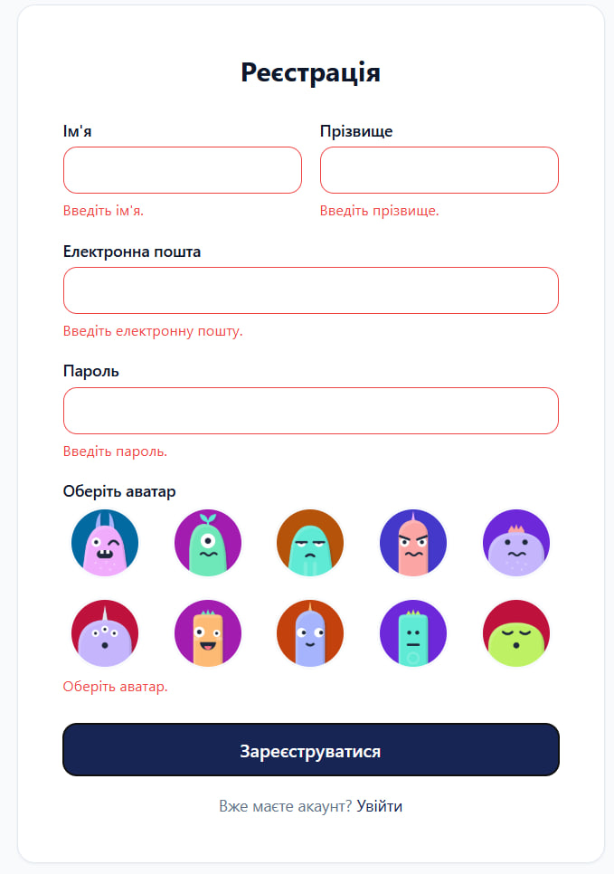
Рисунок 4.1 – Сторінка реєстрації вебзастосунку SportMate (рисунок виконано самостійно)
Після авторизації користувач отримує доступ до основної сторінки зі спортивними подіями. Події відображаються у вигляді карток із назвою, видом спорту, датою, адресою, статусом та кількістю учасників. У верхній частині сторінки розташовано фільтри за адресою, видом спорту, статусом та датою. Це дозволяє швидко звузити перелік доступних подій та знайти найбільш відповідний варіант.
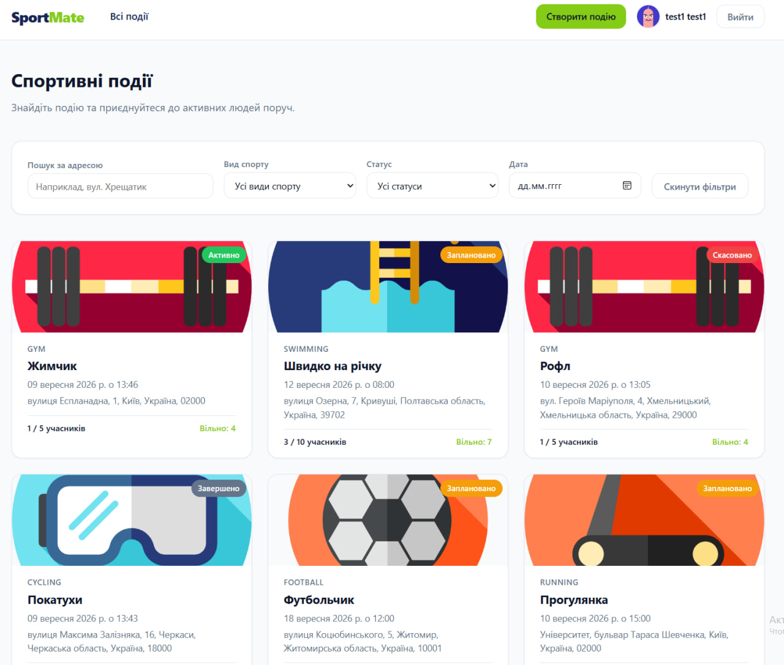
Рисунок 4.2 – Сторінка перегляду та пошуку спортивних подій (рисунок виконано самостійно)
Для створення нової події використовується окрема форма, де користувач зазначає основні параметри заходу: назву, спортивну категорію, опис, дату, час, тривалість та максимальну кількість учасників. Місце проведення обирається безпосередньо на карті, після чого адреса визначається автоматично. Такий спосіб вибору локації робить процес створення події зручнішим та зменшує ймовірність помилки під час введення адреси.
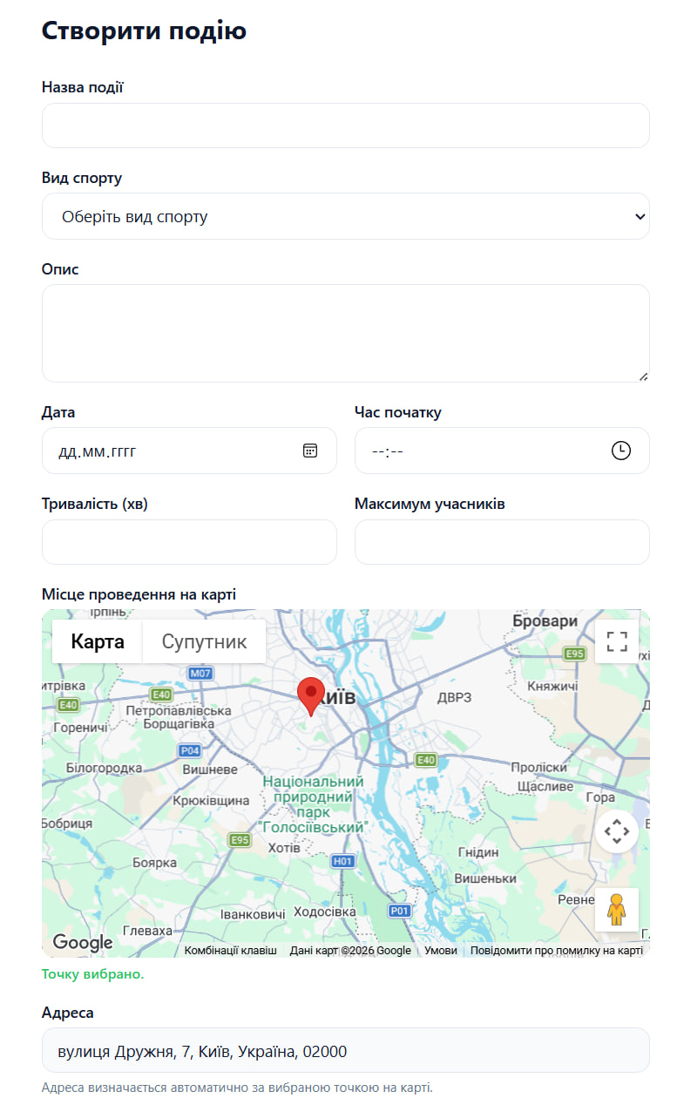
Рисунок 4.3 – Сторінка створення спортивної події (рисунок виконано самостійно)
Сторінка деталей події містить повну інформацію про обраний захід. Користувач може переглянути організатора, рейтинг, дату та тривалість проведення, кількість учасників, опис і місце проведення на карті. Для організатора додатково доступні функції редагування та скасування події, а також перехід до чату події. Таким чином, основні дії з конкретним заходом зосереджені на одній сторінці.
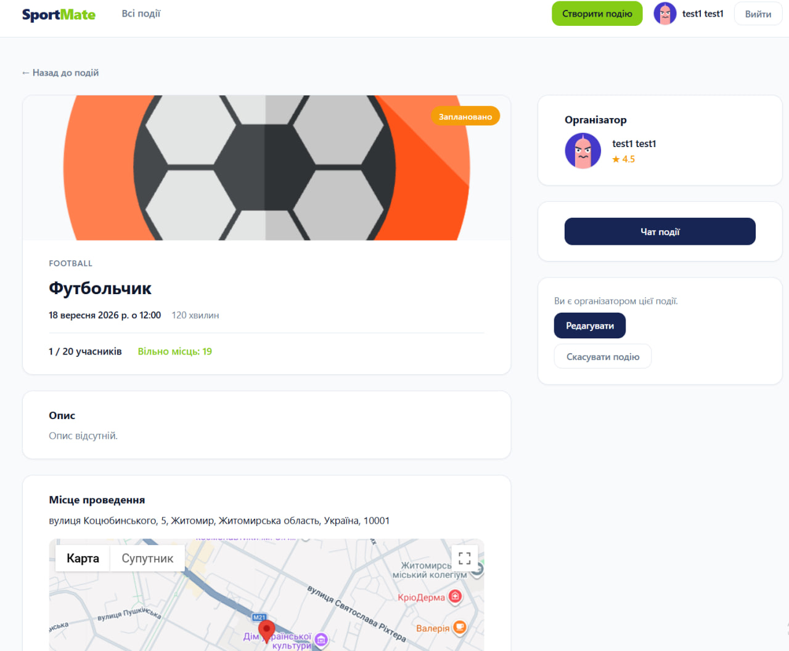
Рисунок 4.4 – Сторінка деталей спортивної події (рисунок виконано самостійно)
Після завершення спортивної події користувач може оцінити іншого учасника. Для цього відкривається окреме вікно, де можна вибрати оцінку та за бажанням додати текстовий коментар. Отримані оцінки надалі впливають на рейтинг користувача та відображаються в його профілі.
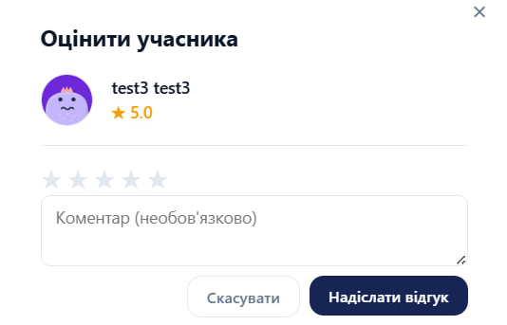
Рисунок 4.5 – Вікно створення відгуку про учасника події (рисунок виконано самостійно)
У профілі користувача відображаються його основні дані, поточний рейтинг і отримані відгуки. Також на сторінці наведено створені користувачем події та заходи, у яких він бере участь, що дозволяє переглядати історію його активності в системі. Для власника профілю передбачена можливість переходу до редагування персональних даних.
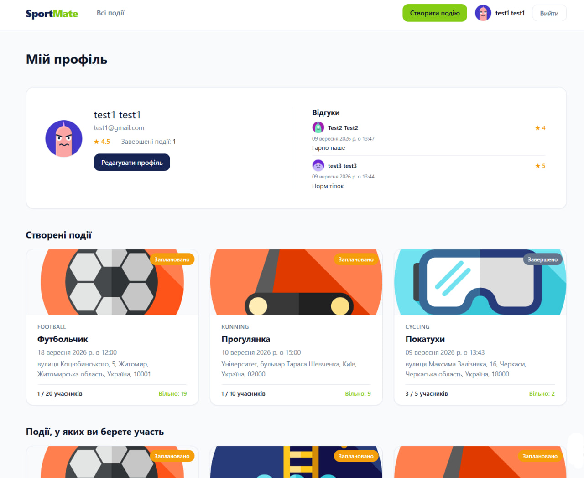
Рисунок 4.6 – Сторінка профілю користувача SportMate (рисунок виконано самостійно)
Для користувачів із роллю адміністратора передбачено окрему адміністративну панель. У ній можна переглядати список зареєстрованих користувачів, їх ролі, рейтинги, дату створення облікового запису та поточний статус. Адміністратор також може блокувати або розблоковувати користувачів, що забезпечує базові можливості модерації системи.
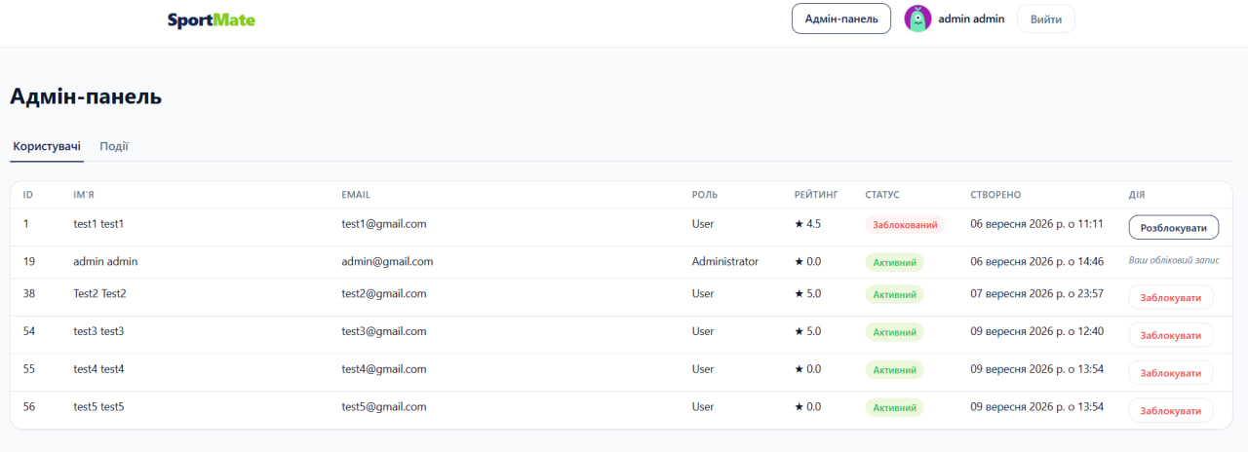
Рисунок 4.7 – Сторінка адміністративної панелі SportMate (рисунок виконано самостійно)
Крім керування користувачами, в адміністративній панелі передбачено окрему вкладку для роботи зі спортивними подіями. На ній адміністратор може переглядати список усіх створених у системі подій та за необхідності видаляти їх.
4.3.2 Приклади роботи мобільного застосунку
Мобільний застосунок SportMate надає користувачу доступ до основних функцій системи з мобільного пристрою. Інтерфейс адаптований до меншого розміру екрана та орієнтований на швидкий перегляд подій, отримання детальної інформації, спілкування з учасниками та керування власним профілем. Нижче наведено приклади основних екранів мобільного застосунку.
На головному екрані мобільного застосунку відображається список спортивних подій. Користувач може переглядати доступні заходи, бачити їх статус, назву, вид спорту, дату, час, адресу та кількість учасників. Також на екрані передбачено пошук, перехід до фільтрів та кнопку створення нової події, що забезпечує швидкий доступ до основних сценаріїв роботи.
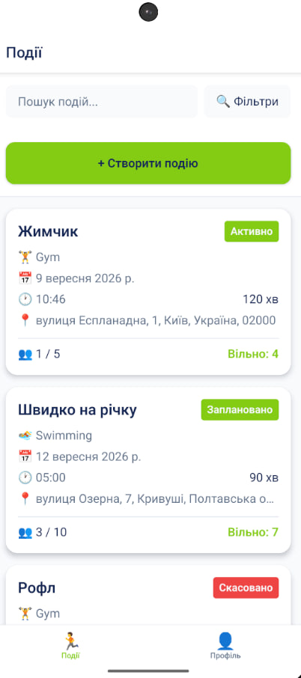
Рисунок 4.8 – Сторінка перегляду спортивних подій у мобільному застосунку SportMate (рисунок виконано самостійно)
Після вибору конкретної події відкривається екран її деталей. На ньому користувач може переглянути основну інформацію про захід: вид спорту, дату та час проведення, тривалість, місце проведення та його відображення на карті. Такий екран дозволяє швидко ознайомитися з усіма важливими даними події без переходу до додаткових сторінок.
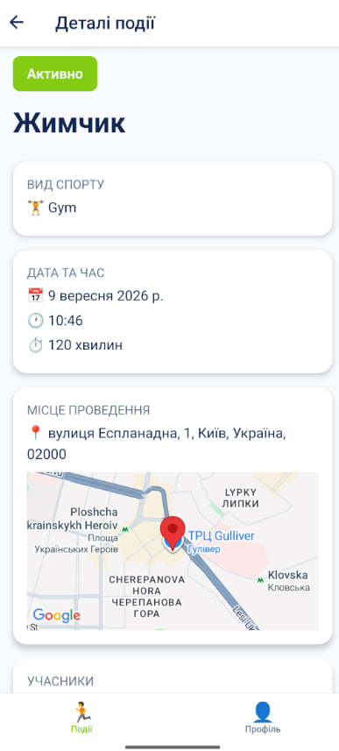
Рисунок 4.9 – Сторінка деталей спортивної події у мобільному застосунку SportMate (рисунок виконано самостійно)
Для спілкування між учасниками події у мобільному застосунку реалізовано окремий екран чату. На ньому відображаються повідомлення учасників, час їх надсилання та поле для введення нового повідомлення. Завдяки використанню SignalR нові повідомлення з’являються в чаті в режимі реального часу, що робить мобільне спілкування зручним під час підготовки до події або безпосередньо перед її початком.
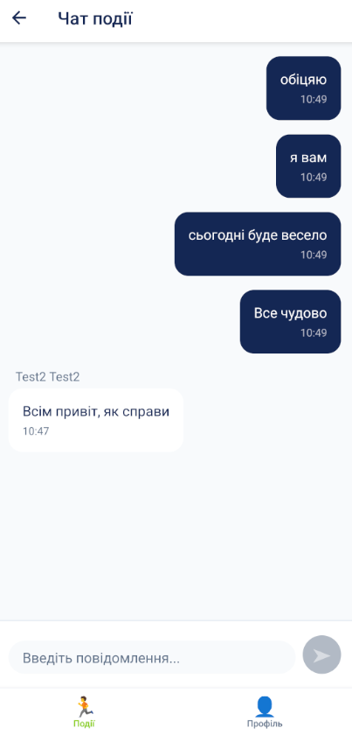
Рисунок 4.10 – Сторінка чату спортивної події у мобільному застосунку SportMate (рисунок виконано самостійно)
У мобільному застосунку також реалізовано сторінку профілю користувача. На ній відображаються аватар, ім’я, адреса електронної пошти, рейтинг та коротка статистика активності: кількість завершених, організованих подій і заходів, у яких користувач бере участь. Крім цього, зі сторінки профілю можна перейти до редагування даних та перегляду власних рейтингів, а нижче наведено список організованих подій.
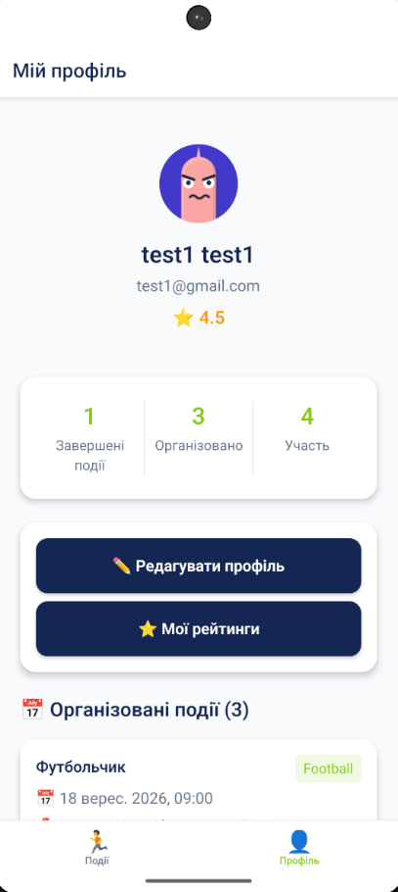
Рисунок 4.11 – Сторінка профілю користувача у мобільному застосунку SportMate (рисунок виконано самостійно)
Наведені екрани показують, що мобільний застосунок охоплює основні можливості SportMate та дозволяє користувачу працювати із системою не лише через вебінтерфейс, а й зі смартфона. Це забезпечує зручніший доступ до спортивних подій, спілкування та керування власною активністю в будь-який час.

5 АНАЛІЗ ОТРИМАНИХ РЕЗУЛЬТАТІВ

5.1 Порівняння отриманих результатів із початковими вимогами
У результаті виконання курсового проєкту було розроблено програмну систему SportMate, яка охоплює основні функціональні можливості, визначені на етапі постановки задачі та у специфікації вимог. Реалізовано реєстрацію й авторизацію користувачів, керування особистим профілем, створення, редагування та скасування спортивних подій, перегляд списку заходів і пошук за основними параметрами. Також користувачі можуть приєднуватися до подій, залишати їх до початку проведення та переглядати склад учасників.
Окремі вимоги були пов’язані з координацією користувачів і отриманням інформації про місце проведення спортивного заходу. Для цього у системі реалізовано чат події в режимі реального часу на основі SignalR та інтеграцію з Google Maps. Користувач може вибрати місце майбутнього заходу на карті, а інші учасники надалі можуть переглянути адресу й розташування події. Після завершення спортивного заходу передбачено можливість оцінювання інших учасників та створення текстового відгуку, на основі чого формується рейтинг користувача.
Вимога щодо підтримки декількох платформ також була виконана. Для роботи із системою розроблено вебзастосунок на основі React та мобільний застосунок на React Native. Обидва клієнти використовують спільний REST API та працюють з однаковими основними даними. Для адміністратора реалізовано окремі засоби керування користувачами та спортивними подіями, зокрема можливість блокування облікових записів і видалення подій.
Таким чином, основні функціональні вимоги, визначені на початку розробки, були реалізовані. Отриманий результат відповідає поставленій меті та дозволяє використовувати SportMate як єдине середовище для організації спортивних подій, пошуку учасників та подальшої взаємодії між ними.

5.2 Оцінка якості роботи системи
Під час розробки SportMate особлива увага приділялася коректності виконання основних користувацьких сценаріїв. Форми реєстрації, авторизації, створення та редагування подій містять перевірку вхідних даних, що дозволяє запобігти збереженню некоректної інформації. Додаткові перевірки виконуються на серверній частині, тому правильність роботи системи не залежить лише від клієнтського інтерфейсу.
Для захисту облікових записів паролі користувачів зберігаються у вигляді BCrypt-хешів, а доступ до захищених операцій контролюється за допомогою JWT. На сервері також перевіряється роль користувача та стан його облікового запису. Важливі обмеження підтримуються не лише на рівні інтерфейсу, але й у бізнес-логіці, наприклад неможливість приєднання до заповненої або завершеної події та повторного створення одного й того самого відгуку.
Система також враховує ситуації, що можуть виникати під час одночасної роботи декількох користувачів. При приєднанні до події використовується транзакційна обробка, яка знижує ризик перевищення встановленої кількості учасників. Автоматична зміна статусів подій виконується фоновим серверним процесом і не потребує дій з боку користувача. Чат на основі SignalR забезпечує швидку передачу повідомлень та підтримує автоматичне перепідключення клієнта у випадку тимчасового розриву з’єднання.
Інтерфейси веб і мобільного застосунків мають схожу логіку роботи, завдяки чому користувач може швидко орієнтуватися в основних функціях незалежно від обраної платформи. Розроблена система демонструє стабільну роботу основних сценаріїв та забезпечує достатній рівень зручності для використання в межах поставленої задачі.

5.3 Аналіз ефективності прийнятих рішень
Використана клієнт-серверна архітектура дозволила відокремити інтерфейс від бізнес-логіки та сховища даних. Веб і мобільний застосунки використовують одну серверну частину, тому основні правила роботи із користувачами, подіями, участю, рейтингами та чатом не дублюються на різних платформах. Такий підхід спрощує підтримку системи та дозволяє вносити зміни до бізнес-логіки централізовано.
ASP.NET Core Web API виявився зручним для побудови REST API та організації серверної логіки. Розподіл коду між контролерами, сервісами та Entity Framework Core дозволив відокремити приймання HTTP-запитів від виконання бізнес-операцій і роботи з PostgreSQL. Використання DTO додатково обмежує склад даних, що передаються між сервером і клієнтом, та не дозволяє напряму використовувати внутрішні сутності бази даних у зовнішньому API.
SignalR доцільно використано для чату спортивних подій, оскільки звичайні періодичні REST-запити створювали б зайве навантаження та затримку під час отримання нових повідомлень. Інтеграція Google Maps також відповідає потребам системи, оскільки дозволяє працювати не лише з текстовою адресою, але й з конкретним положенням події на карті. При цьому сервер зберігає координати у стандартному вигляді, а взаємодія з картографічним сервісом виконується на клієнтській стороні.
Вибір React[7] та React Native[8] дозволив реалізувати веб і мобільний клієнти з використанням подібного підходу до побудови інтерфейсів. Незважаючи на відмінності між платформами, обидва застосунки взаємодіють з однаковими API-контрактами. У результаті прийняті технологічні рішення забезпечили достатню модульність системи та дозволили реалізувати заплановану функціональність без необхідності створення окремої серверної логіки для кожної платформи.

5.4 Обмеження та недоліки
Незважаючи на реалізацію основних вимог, поточна версія SportMate має ряд обмежень, які можуть бути усунені під час подальшого розвитку системи. Одним із них є відсутність персоналізованого механізму рекомендацій. Користувач самостійно шукає спортивні події за допомогою доступних фільтрів, а система не аналізує його попередню активність, улюблені види спорту або місцезнаходження для автоматичного формування рекомендацій.
У системі також відсутні приватні повідомлення між окремими користувачами. Спілкування реалізовано лише в межах чату конкретної спортивної події. Це відповідає початковим вимогам проєкту, однак у реальному використанні можливість особистого спілкування могла б бути корисною для подальшої координації між користувачами.
Ще одним обмеженням є використання фіксованого набору аватарів замість завантаження власних зображень. Спортивні категорії також задаються заздалегідь і не можуть самостійно створюватися звичайними користувачами. Крім того, мобільний застосунок розроблено для Android, тоді як окрема версія для iOS у межах курсового проєкту не реалізовувалась.
Поточна система орієнтована насамперед на базові сценарії організації аматорських спортивних заходів. У подальшому її можна розширити за рахунок системи сповіщень про зміни в подіях, розширених рекомендацій, додаткових параметрів пошуку, приватного спілкування та більш детальної статистики активності користувачів. Такі доповнення можуть підвищити зручність використання SportMate та розширити можливості системи для більшої кількості сценаріїв.

6 ТЕСТУВАННЯ РОЗРОБЛЕНОГО ПРОГРАМНОГО ЗАБЕЗПЕЧЕННЯ
Під час розробки SportMate було проведено функціональне тестування основних можливостей програмної системи. Метою тестування була перевірка відповідності реалізованої функціональності поставленим вимогам, коректності взаємодії між серверною частиною, веб і мобільним застосунком, а також правильності обробки основних користувацьких сценаріїв.
Перевірка проводилася для операцій реєстрації та авторизації, роботи зі спортивними подіями, участі користувачів у них, обміну повідомленнями, роботи з картою, рейтингами та адміністративними функціями. Окремо перевірялися негативні сценарії, зокрема введення некоректних даних, повторне приєднання до події та спроби виконання недоступних для користувача операцій. Результати основних функціональних перевірок наведено в таблиці 6.1.
Таблиця 6.1 – Результати функціонального тестування
№ | Сценарій тестування | Очікуваний результат | Результат
1 | Реєстрація користувача з коректними даними | Створено новий обліковий запис | Успішно
2 | Реєстрація з некоректними або незаповненими даними | Відображаються повідомлення про помилки, обліковий запис не створюється | Успішно
3 | Авторизація з правильними обліковими даними | Користувач входить до системи та отримує доступ до захищених функцій | Успішно
4 | Створення спортивної події | Подія зберігається та відображається у списку, організатор додається до учасників | Успішно
5 | Пошук і фільтрація спортивних подій | Відображаються події, що відповідають заданим параметрам | Успішно
6 | Приєднання користувача до доступної події | Користувач додається до списку учасників, кількість вільних місць зменшується | Успішно
7 | Повторне приєднання до тієї самої події | Система відхиляє повторну участь | Успішно
8 | Надсилання повідомлення у чаті події | Повідомлення зберігається та відображається учасникам у режимі реального часу | Успішно
9 | Вибір місця проведення на карті | Координати та адреса місця додаються до даних події | Успішно
10 | Створення оцінки після завершення події | Оцінка та коментар зберігаються, рейтинг користувача оновлюється | Успішно
11 | Блокування користувача адміністратором | Обліковий запис переходить у заблокований стан | Успішно
12 | Видалення події адміністратором | Подія видаляється та більше не відображається в системі | Успішно
За результатами проведеного функціонального тестування основні сценарії роботи SportMate виконуються відповідно до очікуваної поведінки. Перевірка охопила як стандартні операції користувача, так і окремі помилкові сценарії та адміністративні функції.
Тестування веб і мобільного клієнтів також показало коректну взаємодію з єдиним REST API. Дані про користувачів і спортивні події однаково обробляються на обох платформах, а чат забезпечує передачу повідомлень між клієнтами через SignalR. Інтеграція з Google Maps дозволяє коректно вибирати та відображати місце проведення спортивних заходів.

ВИСНОВКИ
У межах комплексного курсового проєкту було розроблено програмну систему SportMate, призначену для пошуку партнерів для спортивних активностей та організації спільних спортивних подій. Під час виконання роботи було проведено аналіз предметної галузі та існуючих програмних рішень, визначено основні проблеми організації спортивних активностей і сформовано вимоги до майбутньої системи.
На етапі проєктування було розроблено UML-моделі, визначено клієнт-серверну архітектуру системи та структуру зберігання даних. Для серверної частини використано ASP.NET Core Web API та PostgreSQL, вебзастосунок реалізовано за допомогою React, а мобільний застосунок - React Native. Для обміну повідомленнями між учасниками спортивних подій у режимі реального часу використано SignalR, а для роботи з місцем проведення заходів - Google Maps API.
У результаті програмної реалізації було створено основний функціонал SportMate: реєстрацію та авторизацію користувачів, керування профілем, створення, редагування та скасування спортивних подій, пошук і фільтрацію заходів, приєднання до подій та вихід із них, перегляд учасників, чат спортивної події, роботу з картою, систему оцінювання та відгуків, а також адміністративні функції для керування користувачами і подіями. Веб і мобільний клієнти використовують спільну серверну частину та єдині API-контракти, що забезпечує узгоджену роботу системи на різних платформах.
Проведене функціональне тестування показало коректне виконання основних користувацьких сценаріїв. Окрему увагу під час розробки було приділено перевірці вхідних даних, безпечному зберіганню паролів, контролю доступу за допомогою JWT, коректній роботі з обмеженою кількістю учасників події та автоматичній зміні її статусів. Отриманий результат відповідає основним вимогам, сформованим на початку роботи, та дозволяє використовувати SportMate як єдине середовище для пошуку спортивних партнерів, організації заходів і взаємодії між учасниками. Разом з тим система має можливості для подальшого розвитку. До перспективних напрямів можна віднести персоналізовані рекомендації спортивних подій, приватні повідомлення між користувачами, розширення системи сповіщень, підтримку додаткових платформ та більш детальну статистику активності.
Таким чином, мету курсового проєкту було досягнуто, а поставлені завдання - виконано. Розроблений програмний продукт демонструє можливість практичного застосування сучасних технологій веб та мобільної розробки для вирішення задачі пошуку партнерів і організації спільних спортивних активностей.

ПЕРЕЛІК ДЖЕРЕЛ ПОСИЛАННЯ
- Strava | Running, Cycling & Hiking App - Train, Track & Share. Strava. URL: https://www.strava.com/ (дата звернення: 09.09.2026).
- Meetup | Find Local Groups, Events, and Activities Near You. Meetup. URL: https://www.meetup.com/?msockid=38a59b78c70f6dea3bec891fc6bd6c7c (дата звернення: 09.09.2026).
- ASP.NET documentation. Microsoft Learn: Build with answers in reach. URL: https://learn.microsoft.com/en-us/aspnet/core/?view=aspnetcore-10.0 (дата звернення: 09.09.2026).
- Overview of Entity Framework Core - EF Core. Microsoft Learn: Build with answers in reach. URL: https://learn.microsoft.com/en-us/ef/core/ (дата звернення: 09.09.2026).
- PostgreSQL: Documentation. PostgreSQL: The world's most advanced open source database. URL: https://www.postgresql.org/docs/ (дата звернення: 09.09.2026).
- SignalR. Microsoft Learn: Build with answers in reach. URL: https://learn.microsoft.com/en-us/aspnet/signalr/ (дата звернення: 09.09.2026).
- React. React. URL: https://react.dev (дата звернення: 09.09.2026).
- Introduction · React Native. React Native · Learn once, write anywhere. URL: https://reactnative.dev/docs/getting-started (дата звернення: 09.09.2026).
- Google Maps Platform Documentation | Maps JavaScript API | Google for Developers. Google for Developers. URL: https://developers.google.com/maps/ documentation/javascript (дата звернення: 09.09.2026).
- Google Maps Platform Documentation | Geocoding API | Google for Developers. Google for Developers. URL: https://developers.google.com/maps/ documentation/geocoding (дата звернення: 09.09.2026).
- NureMykhailenkoDenys/2026_B_KKP_PZPI-23-9_Mykhailenko_D_O .GitHub.URL: https://github.com/NureMykhailenkoDenys/2026_B_KKP_PZPI-23-9_Mykhailenko_D_O (дата звернення: 10.09.2026).

ДОДАТОК А
Звіт результатів перевірки на унікальність тексту в базі ХНУРЕ

ДОДАТОК Б
Слайди презентації


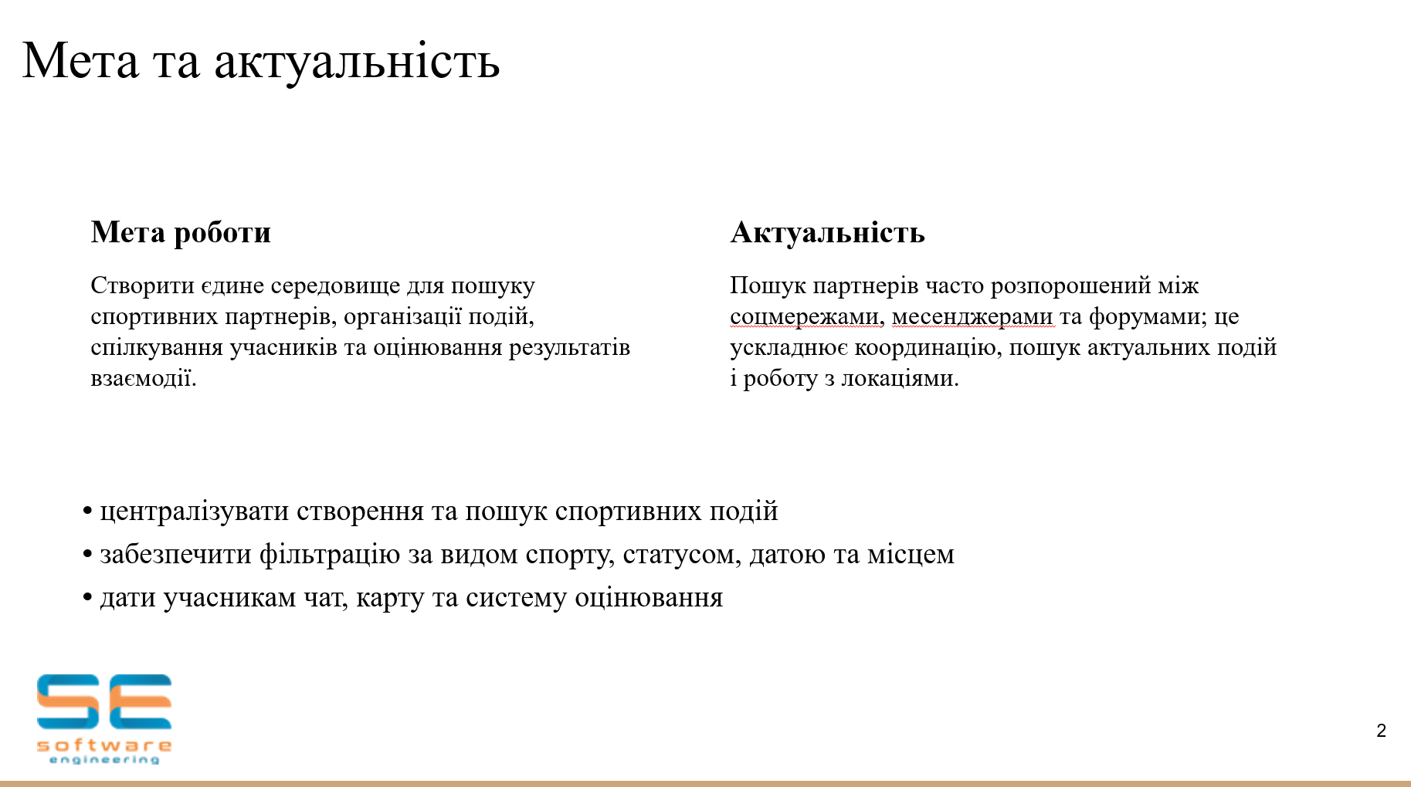

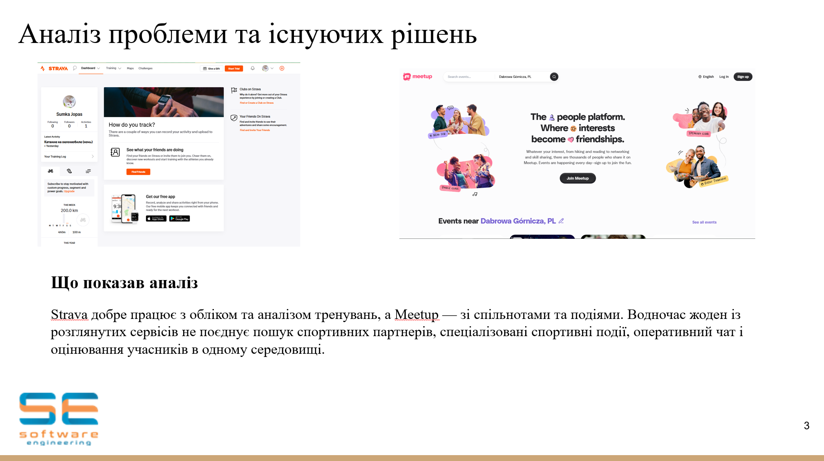

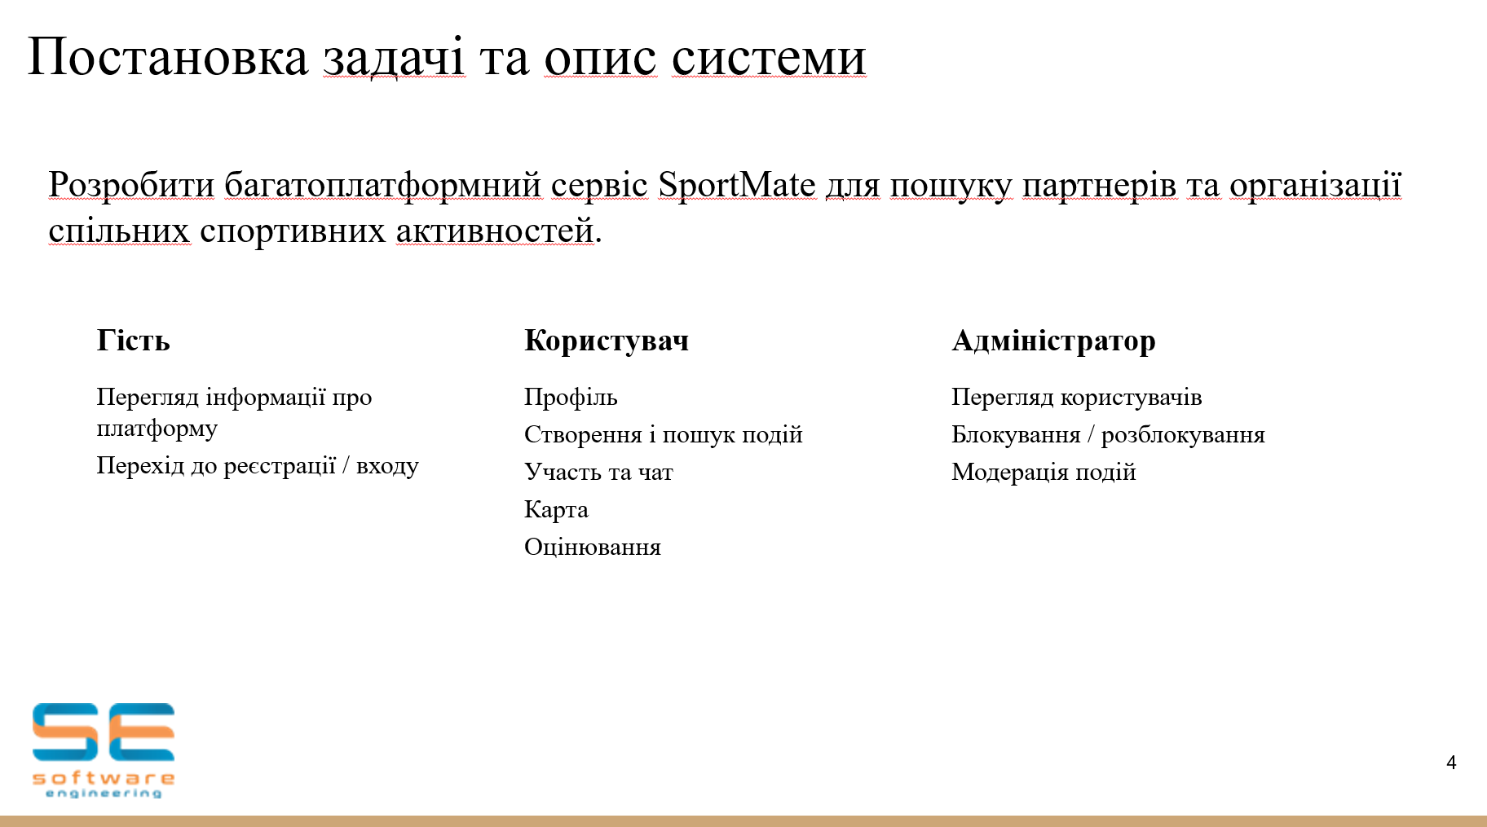

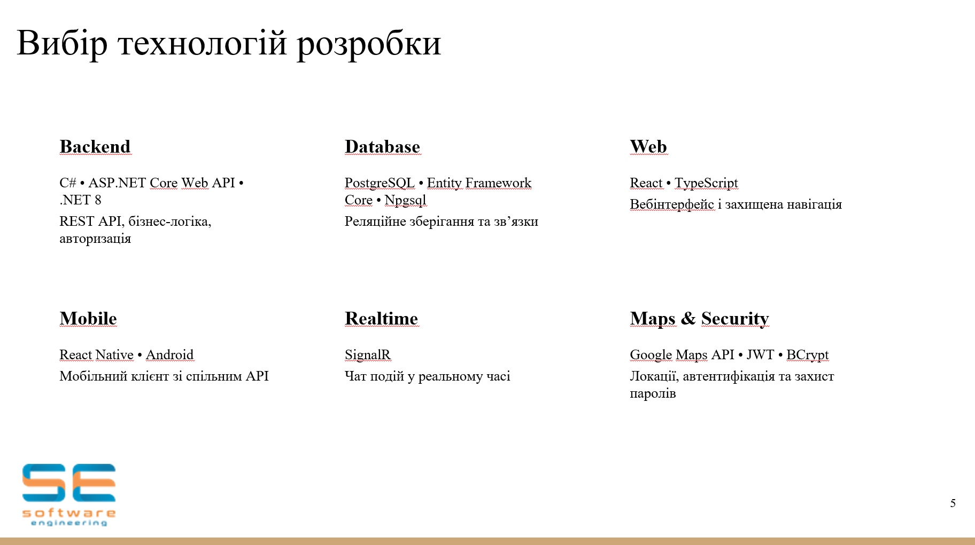

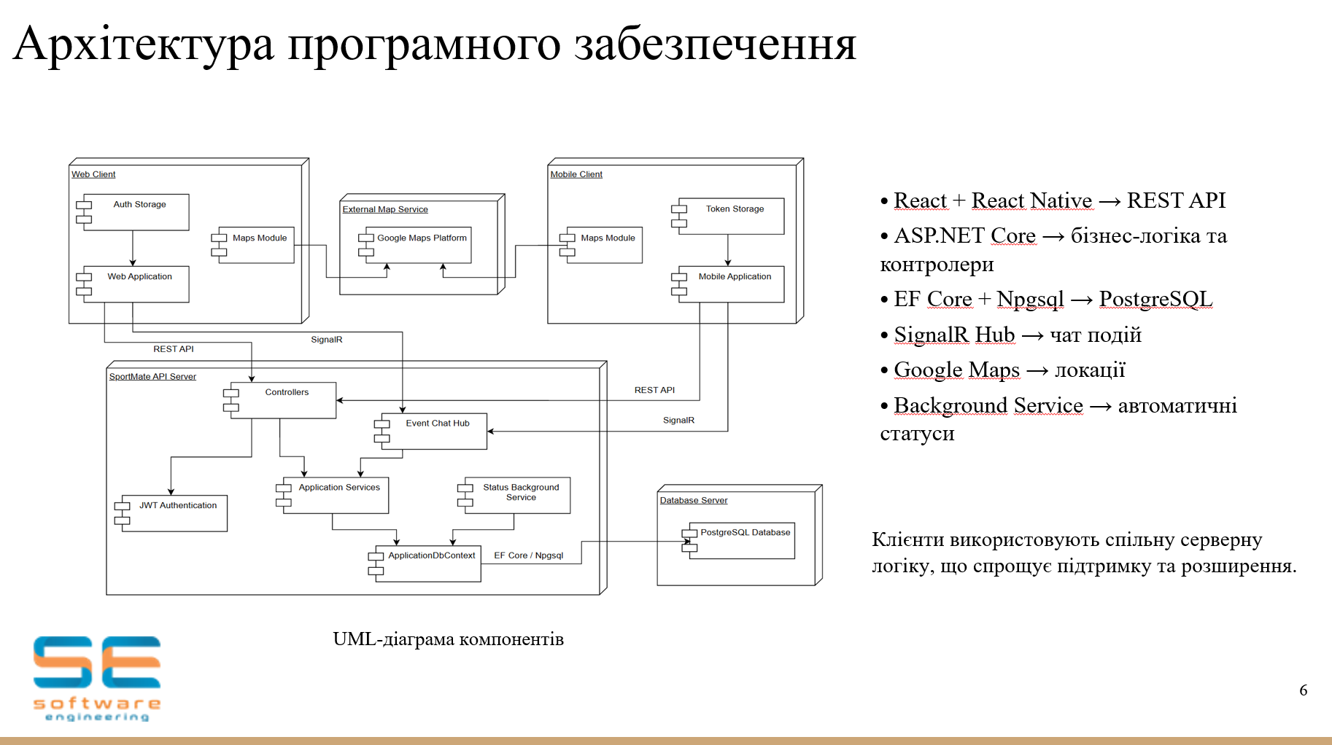

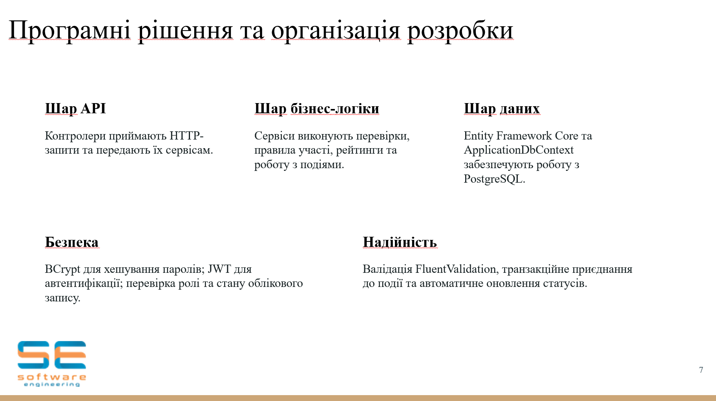

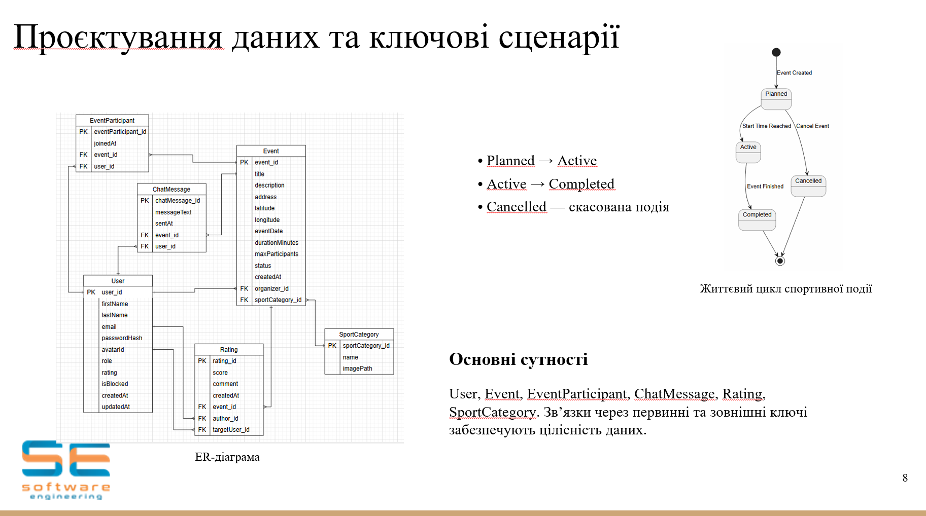

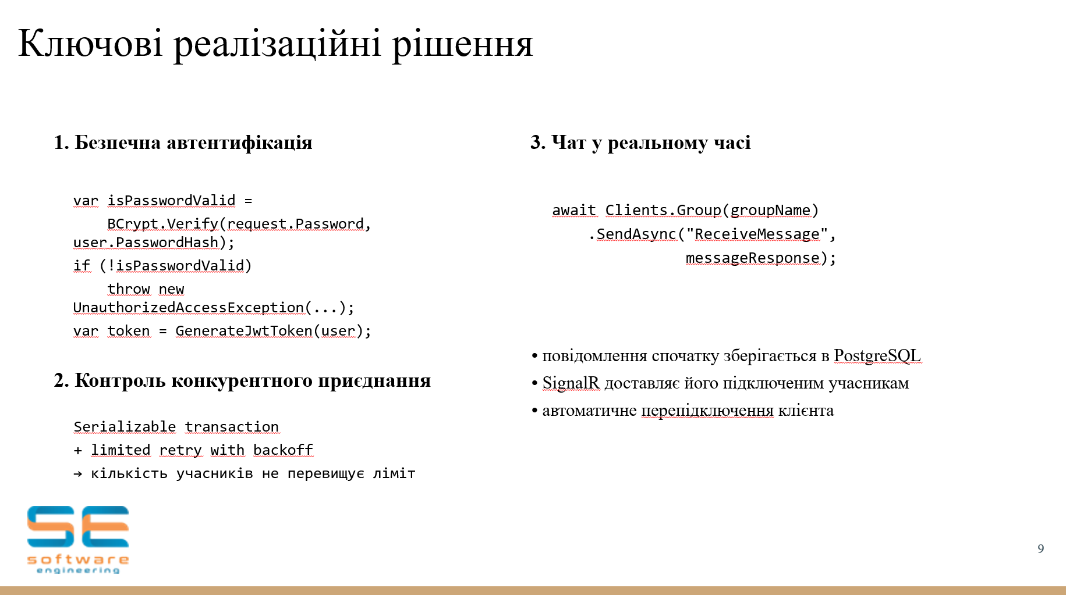

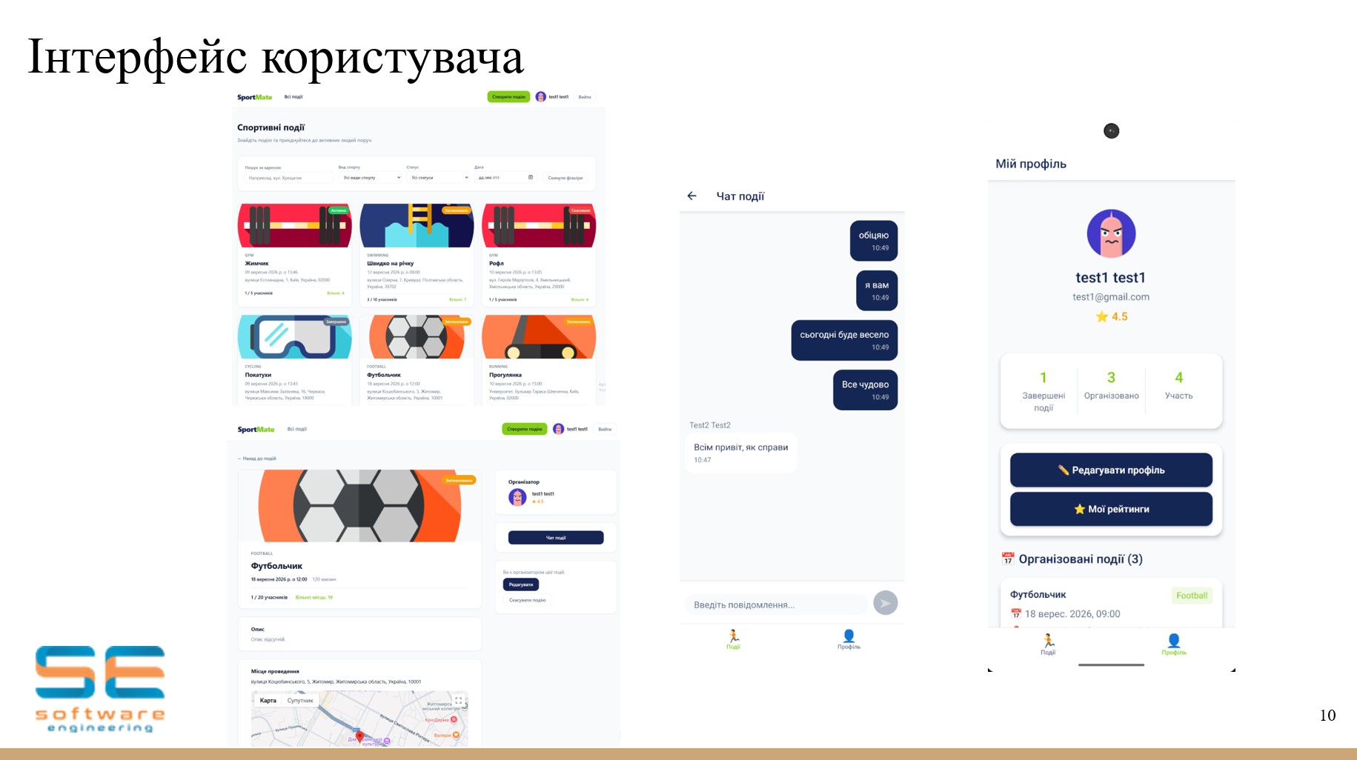

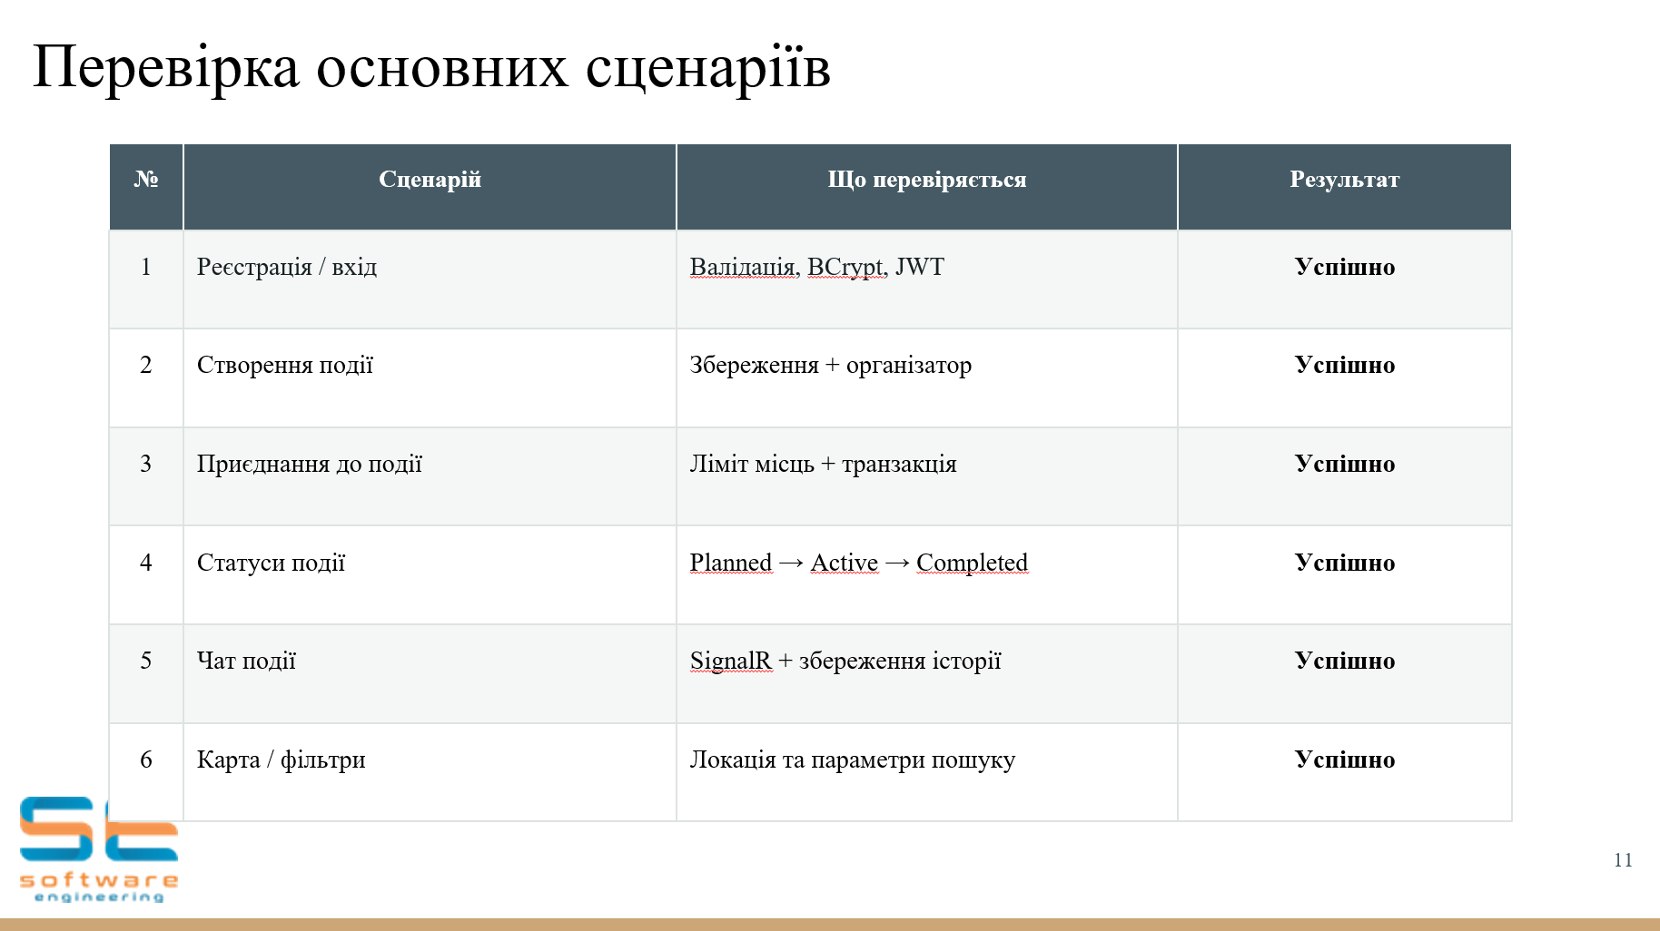

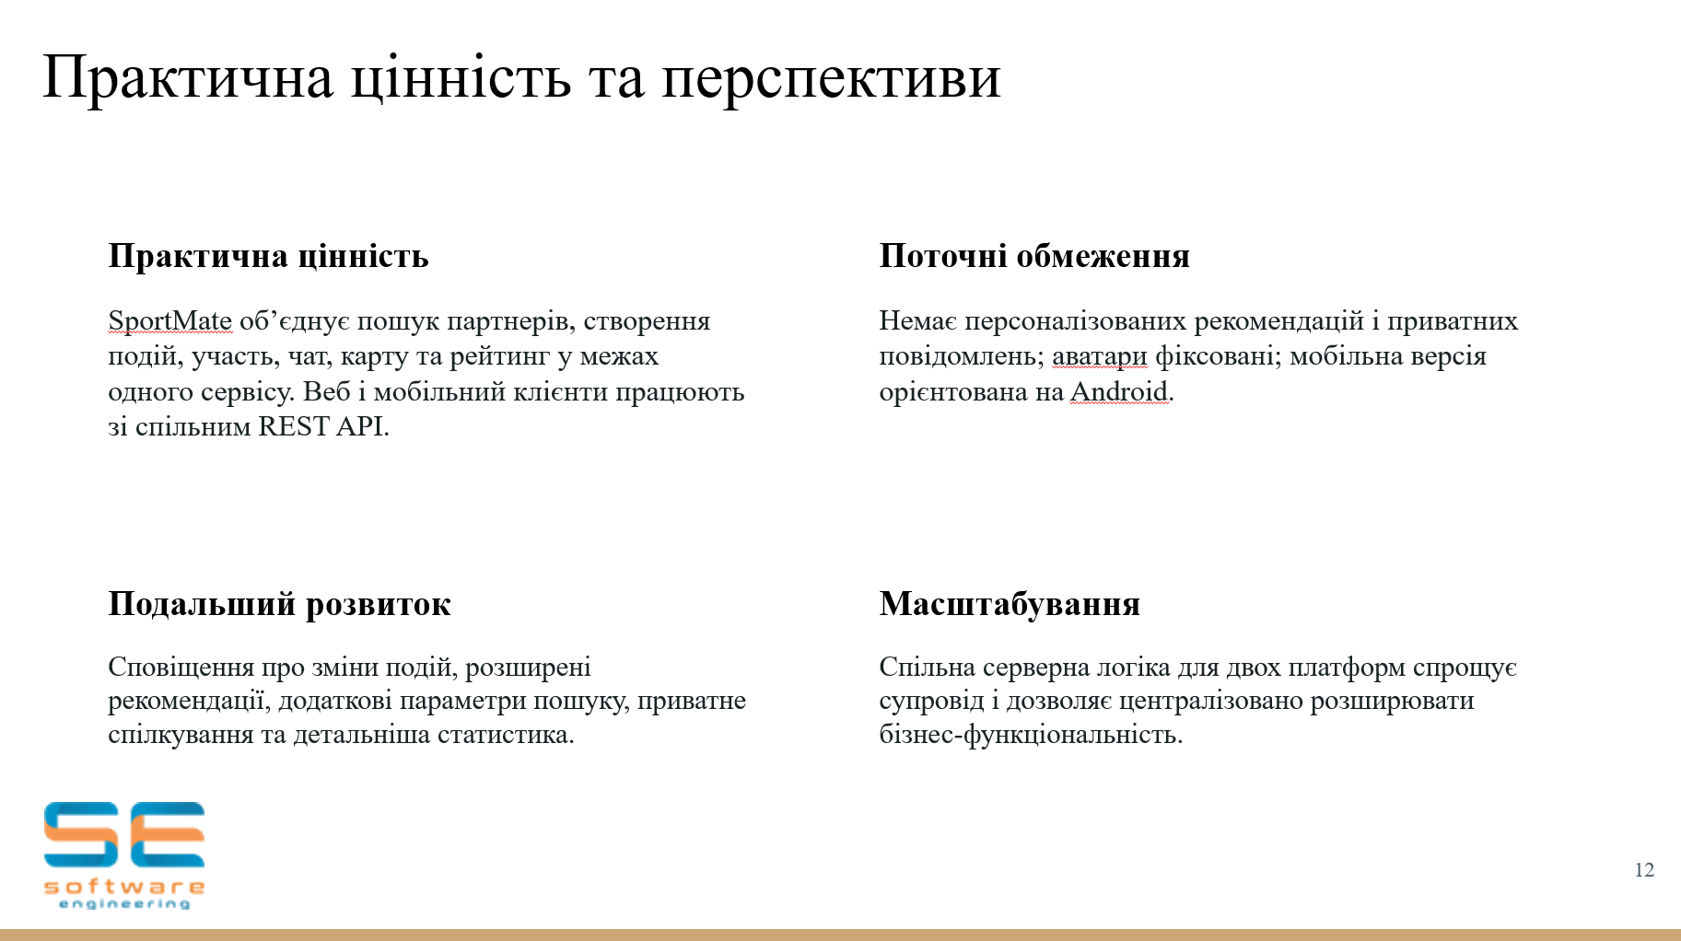

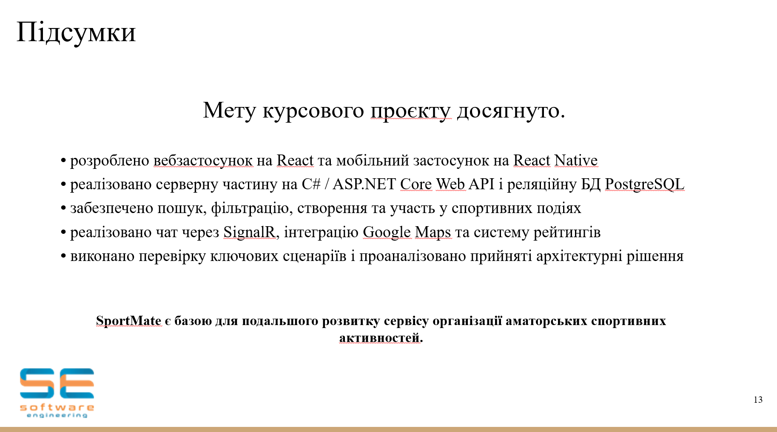

ДОДАТОК В
Специфікація програмного забезпечення
SportMate

Software Requirements Specification

Version 1.0

04.06.2026

Denys Mykhailenko
Software Developer

Revision History

Date | Description | Author | Comments
04.06.2026 | Version 1.0 | Denys Mykhailenko | First revision

Document Approval

The following Software Requirements Specification has been accepted and approved by the following:
Signature | Printed Name | Title | Date
 | Denys Mykhailenko | Software Developer

Table of Contents

1. Introduction

1.1 Purpose
Метою даного документа є визначення функціональних та нефункціональних вимог до програмного продукту SportMate - веб та мобільного сервісу для пошуку партнерів для спортивних активностей.
Документ містить опис можливостей системи, вимог до її функціонування, взаємодії користувачів із сервісом, а також вимог до архітектури та програмних компонентів. Специфікація використовується як основа для проєктування, реалізації, тестування та подальшого супроводу програмного продукту.
Документ призначений для використання під час розробки програмного забезпечення, а також для перевірки відповідності реалізованої системи встановленим вимогам.

1.2 Scope
SportMate являє собою програмний сервіс, призначений для пошуку партнерів для занять спортом та організації спортивних подій. Система надає користувачам можливість створювати спортивні події, переглядати доступні заходи, приєднуватися до них, спілкуватися з іншими учасниками в режимі реального часу та залишати відгуки після завершення події. Цільовою аудиторією системи є користувачі, які займаються командними або індивідуальними видами спорту та потребують зручного інструменту для пошуку спортивних партнерів і організації спільних тренувань. Програмний продукт підтримує веб та мобільну платформи, що забезпечує зручний доступ до функціоналу системи з різних пристроїв.
Основною метою розробки є створення єдиного інформаційного середовища для пошуку спортивних партнерів, підвищення рівня взаємодії між користувачами та спрощення процесу організації спортивних активностей.
До складу системи входять:
- модуль реєстрації та авторизації користувачів;
- модуль управління профілем користувача;
- модуль створення та управління спортивними подіями;
- модуль пошуку та перегляду подій;
- модуль обміну повідомленнями в межах подій;
- модуль оцінювання та відгуків;
- модуль відображення місць проведення подій на карті;
- адміністративний модуль керування користувачами та подіями.

1.3 Definitions, Acronyms, and Abbreviations
Термін | Визначення
API | Application Programming Interface - інтерфейс взаємодії між програмними компонентами
JWT | JSON Web Token - механізм автентифікації користувачів
SignalR | Технологія для реалізації обміну повідомленнями в режимі реального часу
PostgreSQL | Реляційна система керування базами даних
React | JavaScript-бібліотека для розробки вебінтерфейсів
React Native | Фреймворк для створення мобільних застосунків
Event | Спортивна подія, створена користувачем системи
Participant | Зареєстрований учасник спортивної події
Rating | Оцінка та відгук, залишені користувачем після завершення події
Google Maps API | Сервіс для роботи з картами та геолокацією

1.4 References
- IEEE Recommended Practice for Software Requirements Specifications (IEEE Std 830-1998).
- ASP.NET Core Documentation. Microsoft.
- PostgreSQL Documentation.
- React Documentation.
- React Native Documentation.
- SignalR Documentation.
- Google Maps Platform Documentation.
- ДСТУ 3008:2015. Звіти у сфері науки і техніки. Структура та правила оформлення.
- ДСТУ 8302:2015. Інформація та документація. Бібліографічне посилання. Загальні положення та правила складання.

1.5 Overview
Даний документ містить специфікацію вимог до програмного продукту SportMate та складається з декількох взаємопов’язаних розділів.
У розділі Introduction наведено загальну інформацію про систему, її призначення, сферу застосування та основні терміни, що використовуються в документі.
Розділ General Description містить загальний опис програмного продукту, характеристику користувачів, функціональні можливості системи та основні обмеження, які необхідно враховувати під час розробки.
У розділі Specific Requirements наведено детальні функціональні та нефункціональні вимоги до програмного забезпечення, вимоги до інтерфейсів, сценаріїв використання та структури даних.
Розділ Analysis Models містить діаграми та моделі, що використовуються для аналізу та проєктування системи.
У завершальному розділі описується порядок внесення змін до специфікації вимог протягом життєвого циклу проєкту.

2. General Description

2.1 Product Perspective
SportMate є самостійним програмним продуктом, призначеним для пошуку партнерів для занять спортом та організації спортивних подій. Система розробляється як багатоплатформне рішення, що включає вебзастосунок та мобільний застосунок.
Програмний продукт використовує клієнт-серверну архітектуру. Вебклієнт реалізується за допомогою бібліотеки React, мобільний клієнт - за допомогою React Native, а серверна частина - на платформі ASP.NET Core Web API. Для зберігання даних використовується реляційна база даних PostgreSQL. Обмін повідомленнями в режимі реального часу реалізується за допомогою технології SignalR. Для відображення місць проведення спортивних подій використовується Google Maps API.
Система дозволяє користувачам взаємодіяти між собою через створення та участь у спортивних подіях. Кожна подія має визначений вид спорту, дату проведення, місце проведення та список учасників. Після завершення події користувачі можуть залишати відгуки та оцінки іншим учасникам.

Product Functions
Основними функціями системи є:
- реєстрація нових користувачів;
- авторизація користувачів у системі;
- перегляд та редагування особистого профілю;
- вибір аватара з набору доступних зображень;
- створення спортивних подій;
- редагування та скасування власних подій;
- перегляд списку доступних спортивних подій;
- пошук і фільтрація подій за видом спорту, статусом, датою та місцем проведення;
- перегляд детальної інформації про подію;
- приєднання до спортивної події;
- вихід із події до моменту її початку;
- перегляд місця проведення події на карті;
- обмін повідомленнями між учасниками події;
- автоматична зміна статусу події відповідно до часу проведення;
- залишення відгуків після завершення події;
- перегляд рейтингу користувачів;
- перегляд списку користувачів адміністратором;
- блокування користувачів адміністратором;
- перегляд та видалення подій адміністратором.
Статус спортивної події може приймати одне з наступних значень:
- Planned - подію створено та очікується її початок;
- Active - подія наразі триває;
- Completed - подія завершена;
- Cancelled - подію скасовано організатором або адміністратором.

2.3 User Characteristics
Система орієнтована на широке коло користувачів, які займаються спортом або шукають спортивних партнерів.

Guest
Неавторизований користувач може переглядати загальну інформацію про систему та переходити до сторінок реєстрації й авторизації. Для отримання доступу до функціоналу системи необхідно створити обліковий запис.

User
Основним користувачем системи є зареєстрований користувач. Користувач повинен володіти базовими навичками роботи з вебсайтами та мобільними застосунками.
Зареєстрований користувач має можливість:
- керувати власним профілем;
- створювати спортивні події;
- брати участь у спортивних подіях;
- спілкуватися з іншими учасниками;
- залишати оцінки та відгуки;
- переглядати інформацію про інших учасників.

Administrator
Адміністратор є користувачем із розширеними правами доступу.
Адміністратор має можливість:
- переглядати список користувачів;
- переглядати всі спортивні події;
- видаляти події;
- блокувати користувачів у разі порушення правил використання системи.

2.4 General Constraints
Під час розробки програмного продукту необхідно враховувати низку технічних та організаційних обмежень. Система повинна бути реалізована відповідно до технологічного стеку. Серверна частина розробляється за допомогою ASP.NET Core Web API, вебклієнт з використанням React, мобільний застосунок з використанням React Native, а для зберігання даних використовується система керування базами даних PostgreSQL.
Для реалізації функціоналу обміну повідомленнями в режимі реального часу необхідно використовувати технологію SignalR. Відображення місць проведення спортивних подій здійснюється за допомогою Google Maps API. Система потребує стабільного підключення до мережі Інтернет для коректної роботи веб та мобільного клієнтів. Окремі функції можуть бути недоступними у разі відсутності доступу до зовнішніх сервісів або мережевих ресурсів. Мобільна версія програмного продукту орієнтована на операційну систему Android.

2.5 Assumptions and Dependencies
· A-1: Користувачі мають доступ до мережі Інтернет під час роботи із системою.
- D-1: Робота веб та мобільного застосунків залежить від стабільності мережевого з'єднання.
· A-2: Для відображення локацій спортивних подій використовується сервіс Google Maps API.
- D-2: У разі недоступності Google Maps API функціональність карти може бути тимчасово обмежена.
· A-3: Користувачі використовують сучасні версії веббраузерів або Android пристроїв.
- D-3: Використання застарілого програмного забезпечення може призвести до некоректної роботи окремих компонентів системи.
· A-4: Серверна частина має постійний доступ до бази даних PostgreSQL.
- D-4: Недоступність бази даних унеможливлює виконання більшості функцій системи.
· A-5: Сервіс SignalR доступний для забезпечення обміну повідомленнями в режимі реального часу.
- D-5: Робота функціоналу чату залежить від доступності SignalR та мережевого підключення користувачів.

3. Specific Requirements

3.1 External Interface Requirements

3.1.1 User Interfaces
Система SportMate надає користувачам вебінтерфейс та мобільний інтерфейс для взаємодії з усіма функціями платформи. Після авторизації користувач отримує доступ до головної сторінки, на якій відображається список доступних спортивних подій. Для кожної події відображаються основні відомості: назва, вид спорту, дата проведення, місце проведення, кількість учасників та поточний статус.
Інтерфейс системи повинен забезпечувати доступ до наступних розділів:
- реєстрація та авторизація;
- профіль користувача;
- список спортивних подій;
- засоби пошуку та фільтрації спортивних подій;
- створення та редагування подій;
- перегляд детальної інформації про подію;
- чат учасників події;
- карта з місцем проведення події;
- рейтинг та відгуки;
- адміністративна панель.
Вебверсія орієнтована на детальне керування подіями та профілем користувача, тоді як мобільна версія призначена для швидкого доступу до основних функцій системи та взаємодії з іншими учасниками в режимі реального часу. Інтерфейс повинен бути інтуїтивно зрозумілим та не вимагати спеціальних технічних знань від користувача.

3.1.2 Hardware Interfaces
Система SportMate повинна підтримувати роботу на персональних комп’ютерах, ноутбуках та мобільних пристроях.
Для використання вебверсії необхідний пристрій, що підтримує сучасний веббраузер та має доступ до мережі Інтернет.
Для використання мобільного застосунку необхідний пристрій під керуванням операційної системи Android.
Для коректної роботи карти та визначення місця проведення події пристрій може використовувати геолокаційні можливості операційної системи.
Мінімальні вимоги до пристроїв:
- доступ до мережі Інтернет;
- підтримка сучасних вебтехнологій;
- екран з достатньою роздільною здатністю для відображення інтерфейсу системи;
- підтримка JavaScript у веббраузері.

3.1.3 Software Interfaces
Система взаємодіє з наступними програмними компонентами та сервісами:

PostgreSQL - використовується для зберігання даних користувачів, спортивних подій, повідомлень чату, відгуків та інших даних системи.

SignalR - використовується для забезпечення обміну повідомленнями між учасниками спортивних подій у режимі реального часу.

Google Maps API - використовується для вибору та відображення місць проведення спортивних подій на карті. Координати обраних локацій зберігаються у базі даних системи.

JWT Authentication - використовується для автентифікації та авторизації користувачів під час роботи із системою.

React - використовується для реалізації клієнтської вебчастини програмного продукту.

React Native - використовується для реалізації мобільного застосунку під операційну систему Android.

3.1.4 Communications Interfaces
Для роботи системи необхідне стабільне підключення до мережі Інтернет. Передача даних між клієнтськими застосунками та сервером здійснюється за допомогою протоколу HTTPS. Для обміну повідомленнями в чатах використовується постійне з’єднання через SignalR, що дозволяє забезпечити отримання повідомлень у режимі реального часу без необхідності ручного оновлення сторінки.
Система повинна підтримувати обмін даними між:
- вебклієнтом та сервером;
- мобільним застосунком та сервером;
- сервером та базою даних PostgreSQL;
- вебклієнтом та сервісом Google Maps API;
- мобільним застосунком та сервісом Google Maps API.
Усі запити до сервера повинні проходити через REST API та повертати відповіді у форматі JSON.

3.2 Functional Requirements

3.2.1 User Registration and Authentication
3.2.1.1 Introduction
Функціональність реєстрації та авторизації забезпечує доступ користувачів до персоналізованих можливостей системи SportMate. Зареєстровані користувачі можуть створювати спортивні події, брати участь у них, спілкуватися в чаті та залишати відгуки після завершення подій.
      - Inputs
Для реєстрації користувач повинен ввести:
- ім’я;
- прізвище;
- адресу електронної пошти;
- пароль;
- обрати один із доступних аватарів.
Для авторизації користувач повинен ввести:
- адресу електронної пошти;
- пароль.
3.2.1.3 Processing
Під час реєстрації система перевіряє коректність введених даних, унікальність електронної пошти та відповідність пароля встановленим вимогам безпеки. Після успішної перевірки створюється новий обліковий запис користувача. Пароль зберігається у вигляді хешованого значення. Під час авторизації система перевіряє наявність користувача в базі даних та коректність введених облікових даних. У разі успішної перевірки формується JWT-токен, який використовується для подальшої роботи із системою.
3.2.1.4 Outputs
Після успішної реєстрації користувач отримує повідомлення про створення облікового запису та можливість увійти до системи. Після успішної авторизації користувач отримує доступ до всіх функцій, дозволених його роллю.
3.2.1.5 Error Handling
- Якщо користувач вводить некоректний формат електронної пошти, система відображає повідомлення про помилку.
- Якщо адреса електронної пошти вже використовується іншим користувачем, система не дозволяє створити новий обліковий запис.
- Якщо пароль не відповідає встановленим вимогам, система повідомляє про необхідність введення коректного пароля.
- Якщо під час авторизації введено неправильний пароль або електронну пошту, система відображає повідомлення про помилку входу.

3.2.2 Profile Management
3.2.2.1 Introduction
Функціональність керування профілем дозволяє користувачам переглядати та редагувати власні персональні дані, а також переглядати власний рейтинг та історію участі у спортивних подіях.
      - Inputs

Користувач може змінювати:
- ім’я;
- прізвище;
- пароль;
- обраний аватар.

Також користувач може переглядати:
- власний рейтинг;
- кількість завершених подій;
- список створених подій;
- список подій, у яких бере участь.
3.2.2.3 Processing
Після внесення змін система перевіряє коректність введених даних та зберігає оновлену інформацію в базі даних. Рейтинг користувача формується автоматично на основі оцінок, отриманих від інших учасників після завершення спортивних подій.
3.2.2.4 Outputs
Оновлені дані профілю стають доступними для перегляду користувачу та іншим учасникам системи відповідно до встановлених прав доступу. Користувач бачить актуальну інформацію про свій профіль, рейтинг та спортивну активність.
3.2.2.5 Error Handling
- Якщо користувач вводить некоректні дані, система відображає повідомлення про помилку.
- Якщо виникає помилка під час збереження даних, система повідомляє користувача та пропонує повторити спробу.
- Якщо користувач не авторизований, доступ до профілю забороняється.

3.2.3 Event Creation and Management
3.2.3.1 Introduction
Функціональність створення та керування спортивними подіями є основною складовою системи SportMate. Вона дозволяє користувачам організовувати спортивні заходи та координувати взаємодію між учасниками.
      - Inputs

Для створення події користувач повинен вказати:
- назву події;
- вид спорту;
- опис події;
- дату та час початку;
- тривалість події;
- максимальну кількість учасників;
- місце проведення події на карті.

3.2.3.3 Processing
Після створення події система формує новий запис у базі даних та автоматично призначає користувача організатором події. Організатор автоматично додається до списку учасників створеної події. Статус новоствореної події встановлюється як Planned. Організатор може редагувати інформацію про подію або скасувати її до моменту завершення.
Система автоматично оновлює статус події відповідно до часу її проведення:
- Planned;
- Active;
- Completed;
- Cancelled.

3.2.3.4 Outputs
Створена подія відображається у списку доступних спортивних подій та стає доступною для перегляду іншими користувачами. Організатор отримує доступ до керування подією та перегляду списку її учасників.
3.2.3.5 Error Handling
- Якщо обов’язкові поля не заповнені, система не дозволяє створити подію.
- Якщо дата події знаходиться у минулому, система відображає повідомлення про помилку.
- Якщо під час створення події виникає помилка збереження даних, система повідомляє користувача про невдалу операцію.

3.2.4 Event Participation
3.2.4.1 Introduction
Функціональність участі у спортивних подіях дозволяє користувачам приєднуватися до існуючих подій, переглядати інформацію про інших учасників та відмовлятися від участі до початку події.
3.2.4.2 Inputs
Для приєднання до події користувач повинен обрати необхідну подію та натиснути кнопку приєднання. Для виходу з події користувач повинен підтвердити своє рішення про скасування участі.
      - Processing

Після приєднання до події система перевіряє:
- наявність вільних місць;
- статус події;
- відсутність поточного запису користувача серед учасників.

У разі успішної перевірки користувач додається до списку учасників події. Користувач може вийти з події до моменту її початку. Після переходу події у статус Active або Completed вихід із події стає недоступним.
3.2.4.4 Outputs
Після успішного приєднання користувач відображається у списку учасників події. Кількість вільних місць оновлюється автоматично та відображається для всіх користувачів.
3.2.4.5 Error Handling
- Якщо максимальна кількість учасників вже досягнута, система не дозволяє приєднатися до події.
- Якщо користувач уже є учасником події, повторна реєстрація забороняється.
- Якщо подія має статус Completed або Cancelled, приєднання до неї неможливе.
- Якщо користувач не авторизований, доступ до функції приєднання забороняється.

3.2.5 Event Chat
3.2.5.1 Introduction
Функціональність чату забезпечує можливість обміну повідомленнями між учасниками спортивної події в режимі реального часу. Чат використовується для координації учасників, уточнення деталей проведення події та обговорення організаційних питань.
3.2.5.2 Inputs
Користувач вводить текст повідомлення та надсилає його до чату відповідної події.
3.2.5.3 Processing
Система перевіряє, чи є користувач учасником події. Після успішної перевірки повідомлення зберігається в базі даних та миттєво надсилається всім учасникам події за допомогою технології SignalR. Історія повідомлень зберігається та доступна для перегляду учасниками події.
3.2.5.4 Outputs
Надіслане повідомлення відображається у чаті всіх учасників події без необхідності оновлення сторінки. Користувачі мають доступ до історії повідомлень відповідної події.
3.2.5.5 Error Handling
- Якщо користувач не є учасником події, доступ до чату забороняється.
- Якщо повідомлення є порожнім, система не дозволяє його надсилання.
- Якщо з'єднання із сервером втрачено, користувач отримує повідомлення про помилку.

3.2.6 Ratings and Reviews
3.2.6.1 Introduction
Функціональність оцінювання дозволяє користувачам залишати відгуки про інших учасників після завершення спортивної події. Система рейтингів сприяє формуванню довіри між користувачами та допомагає оцінювати досвід взаємодії з іншими учасниками.
      - Inputs
Користувач повинен вказати:
- оцінку від 1 до 5 зірок;
- текстовий коментар.

      - Processing

Система перевіряє:
- чи завершена подія;
- чи був користувач учасником події;
- чи не залишав користувач відгук цьому учаснику в межах даної події.

Оцінювання дозволяється лише між користувачами, які брали участь в одній завершеній спортивній події. Після успішної перевірки відгук зберігається у базі даних. Загальний рейтинг користувача перераховується автоматично на основі всіх отриманих оцінок.
3.2.6.4 Outputs
Відгук стає доступним у профілі користувача. Оновлений рейтинг відображається в профілі та списках учасників.
3.2.6.5 Error Handling
- Якщо подія ще не завершена, система не дозволяє залишити відгук.
- Якщо користувач не брав участі у події, створення відгуку забороняється.
- Якщо користувач уже залишив відгук певному учаснику в межах даної події, повторне оцінювання цього учасника неможливе.

3.2.7 Map Integration
3.2.7.1 Introduction
Функціональність карти забезпечує відображення місця проведення спортивних подій та допомагає користувачам швидко знаходити необхідну локацію.
3.2.7.2 Inputs
Під час створення події організатор обирає місце проведення на інтерактивній карті.
До системи передаються:
- адреса;
- широта;
- довгота.

3.2.7.3 Processing
Система зберігає координати події та використовує Google Maps API для подальшого відображення локації. При перегляді події користувач отримує доступ до карти із зазначеним місцем проведення.
3.2.7.4 Outputs
На сторінці події відображається карта із позначкою місця проведення спортивного заходу.
3.2.7.5 Error Handling
- Якщо координати не були визначені, система не дозволяє завершити створення події.
- Якщо сервіс Google Maps API тимчасово недоступний, користувач отримує повідомлення про помилку завантаження карти.

3.2.8 Administration
3.2.8.1 Introduction
Адміністративний модуль призначений для контролю користувачів та спортивних подій, а також забезпечення коректної роботи системи.
3.2.8.2 Inputs
Адміністратор може виконувати наступні дії:
- перегляд списку користувачів;
- перегляд списку подій;
- блокування користувачів;
- розблокування користувачів;
- видалення подій.

3.2.8.3 Processing
Система перевіряє права доступу адміністратора перед виконанням кожної операції. Після підтвердження дії зміни застосовуються до відповідних записів у базі даних. Заблоковані користувачі втрачають можливість авторизації в системі.
3.2.8.4 Outputs
Результати адміністративних дій відображаються в адміністративній панелі. Зміни стають доступними всім користувачам системи після оновлення даних.
3.2.8.5 Error Handling
- Якщо користувач не має адміністративних прав, доступ до адміністративного функціоналу забороняється.
- Якщо обраний користувач або подія не існує, система повідомляє про помилку.
- Якщо операція не може бути виконана через помилку сервера, адміністратор отримує відповідне повідомлення.

3.3 Use Cases
Сценарії використання системи SportMate описують взаємодію користувачів із програмним продуктом та відображають основні бізнес-процеси системи. На діаграмах представлено сценарії для неавторизованих користувачів, зареєстрованих користувачів та адміністратора системи.

3.3.1 Guest Use Case
Рисунок 1 - Use Case Diagram (Guest)

3.3.2 User Use Case
Рисунок 2 - Use Case Diagram (User)

3.3.3 Administrator Use Case
Рисунок 3 - Use Case Diagram (Administrator)

3.4 Classes / Objects
Для моделювання структури системи використовується UML-діаграма класів. Діаграма відображає основні сутності програмного продукту, їх атрибути, методи та взаємозв'язки між ними.
До основних класів системи належать:
- User;
- Event;
- EventParticipant;
- SportCategory;
- ChatMessage;
- Rating.
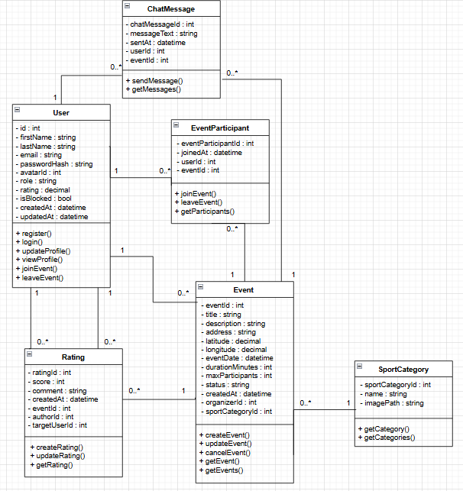
Рисунок 4 - Class Diagram

3.5 Non-Functional Requirements

3.5.1 Performance
- Система повинна обробляти не менше 95% запитів користувачів менш ніж за 2 секунди.
- Система повинна підтримувати одночасну роботу не менше 100 користувачів без суттєвого погіршення продуктивності.
- Повідомлення в чаті повинні доставлятися учасникам події в режимі реального часу із затримкою не більше 2 секунд.

3.5.2 Reliability
- Система повинна забезпечувати збереження даних користувачів та подій у разі виникнення помилок мережі.
- У разі тимчасової недоступності сервера система повинна відновлювати роботу після усунення несправності без втрати даних.
- Усі зміни в базі даних повинні виконуватися в межах транзакцій.

3.5.3 Availability
- Система повинна бути доступною не менше ніж 95% часу протягом місяця.
- Вебверсія та мобільний застосунок повинні забезпечувати доступ до основних функцій системи незалежно від платформи користувача.
- Планові технічні роботи повинні виконуватися у періоди мінімальної активності користувачів.

3.5.4 Security
- Передача даних між клієнтом та сервером повинна здійснюватися через HTTPS.
- Паролі користувачів повинні зберігатися лише у вигляді хешованих значень.
- Доступ до функцій системи повинен контролюватися відповідно до ролей користувачів.
- JWT-токени повинні використовуватися для автентифікації користувачів.

3.5.5 Maintainability
- Архітектура системи повинна бути модульною.
- Програмний код повинен відповідати принципам чистого кодування.
- Усі основні модулі системи повинні бути документовані.

3.5.6 Portability
- Вебзастосунок повинен підтримувати сучасні браузери.
- Мобільний застосунок повинен працювати на Android 10 і вище.
- Серверна частина повинна підтримувати розгортання на хмарних сервісах.

3.6 Inverse Requirements
- Система не підтримує проведення фінансових операцій або оплат між користувачами.
- Система не підтримує приватні чати між користувачами. Обмін повідомленнями можливий лише в межах спортивної події.
- Система не підтримує автоматичний підбір спортивних партнерів на основі штучного інтелекту або рекомендаційних алгоритмів.
- Система не підтримує авторизацію через сторонні сервіси (Google, Facebook тощо).
- Система не підтримує мобільні пристрої під керуванням операційної системи iOS у першій версії програмного продукту.
- Система не підтримує завантаження користувацьких фотографій для спортивних подій та аватарів.

3.7 Design Constraints

Під час проєктування та реалізації системи SportMate необхідно враховувати наступні обмеження.
- Технологічні обмеження:

- Серверна частина (ASP.NET Core Web API , Entity Framework Core, SignalR )
- Клієнтська вебчастина ( React, HTML5, CSS3, JavaScript)
- Мобільний застосунок ( React Native, Android )
- База даних ( PostgreSQL )

- Зовнішні сервіси :

- Система використовує Google Maps API для відображення місць проведення спортивних подій.
- Функціональність чату залежить від роботи сервісу SignalR та мережевого підключення користувачів.

- Обмеження платформи :

- мобільний застосунок підтримує Android 10 і вище;
- вебверсія підтримує сучасні браузери;
- для роботи системи потрібне підключення до мережі Інтернет.

3.8 Logical Database Requirements
Для функціонування системи SportMate необхідна централізована реляційна база даних, яка забезпечує зберігання інформації про користувачів, спортивні події, повідомлення чату та рейтинги учасників.
База даних повинна забезпечувати:
- зберігання інформації про користувачів;
- зберігання спортивних подій;
- зберігання категорій видів спорту;
- зберігання учасників спортивних подій;
- зберігання повідомлень чату;
- зберігання оцінок та відгуків;
- підтримку зв'язків між усіма сутностями системи.
Для реалізації бази даних використовується PostgreSQL.
Структура бази даних представлена ER-діаграмою, яка відображає основні сутності системи, їх атрибути та взаємозв'язки.
Рисунок 5 – ER Diagram

3.9 Other Requirements
Користувацький інтерфейс системи повинен підтримувати українську мову. Система повинна забезпечувати однакову бізнес-логіку для вебверсії та мобільного застосунку. Усі дати та часові значення повинні зберігатися в єдиному форматі для коректної роботи механізму зміни статусів спортивних подій. Система повинна забезпечувати можливість подальшого розширення функціоналу без необхідності суттєвих змін архітектури програмного забезпечення.

4. Analysis Models

4.1 Sequence Diagrams
Рисунок 6 - Sequence Diagram (User Registration)

Рисунок 7 - Sequence Diagram (Event Creation)
Рисунок 8 - Sequence Diagram (Event Chat)

4.2 State-Transition Diagrams (STD)
Рисунок 9 - Event State Diagram

4.3 Data Flow Diagrams (DFD)
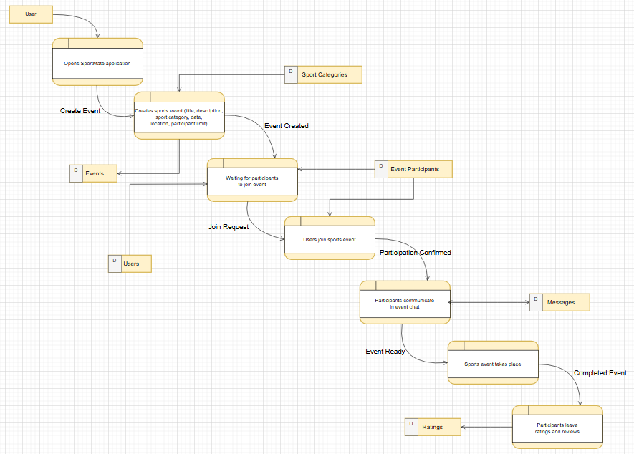
Рисунок 10 - Data Flow Diagram

5. Change Management Process
Зміни до документа Software Requirements Specification можуть ініціюватися розробником проєкту або керівником проєкту у разі зміни функціональних вимог, архітектури системи або технологічного стеку.
Процес внесення змін включає наступні етапи:
- Ініціювання зміни та опис запропонованих модифікацій.
- Аналіз впливу змін на існуючі вимоги та компоненти системи.
- Внесення змін до відповідних розділів документа.
- Перевірка узгодженості змінених вимог з іншими частинами специфікації.
- Оновлення номера версії документа та запису в історії змін.

A. Appendices
Не застосовується.

